## 准备

### 单元测试

当我们写了一个类，对其进行测试

public class MyMath {  
 public int add( int a, int b) { return a + b; }  
}

一般都是在main方法中，new对象，然后对象.方法(); 如

public class Demo01 {  
 public static void main(String[] args) {  
 MyMath myMath = new MyMath();  
 int num = myMath.add(1,3);  
 System.*out*.println(num);  
 }  
}

测试完就删了。

——当main方法中逻辑复杂，再往其中加测试代码，会很混乱。

junit就是用来避免这种混乱情况的。

使用junit，需要引入junit包，测试代码使用@Test注解。

对代码的返回结果可以使用assertEquals(期望值, 代码跑的值);进行断言判断输出是否正确。

这个内容在之前的学习中已经使用过。

### 注解

略

### xml

可扩展标记语言，它是一种标记语言，类似HTML。它的设计宗旨是用来传输数据，或者说是描述数据的，并非是显示数据。

XML标签没有被预定义，需要用户自行定义标签。

#### xml用于解决什么问题？

现实生活中存在大量有关系的数据，如图：

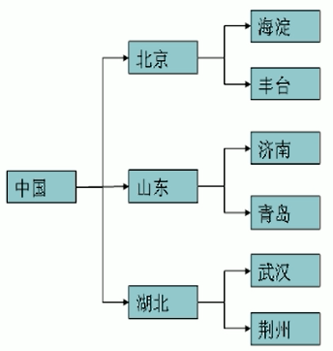

使用xml描述，其形式为：

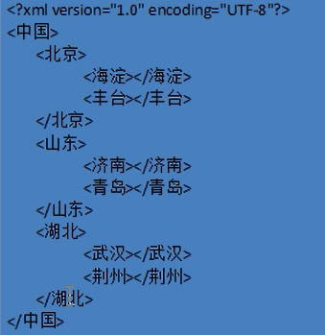

xml语言允许用户自定义标签，一个标签又分为开始标签和结束标签。在起始标签之间，可以使用其他标签描述其他的数据，以此来实现数据关系的描述。

它在不同设备之间是通用的。

xml的作用

1.在客户端服务端之间传递数据

2.保存有关系的数据

3.作为配置文件

——举例：

客户端和服务端之间传递信息

我们在手机app上看到的新闻，可以通过服务端传过来的xml文件解析：

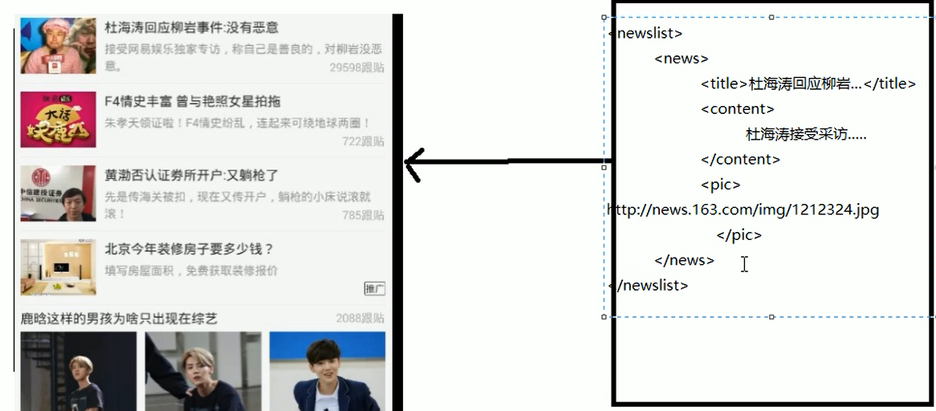

客户端将xml解析，得到的就是app上展示的页面

#### xml语法——文档声明

在编写xml的时候，需要先使用文档声明来声明xml文档。且必须出现在文档的第一行。

最简单的文档声明：<?xml version="1.0"?>

**encoding属性**

需要注意的是，由于文档有各种不同的编码，所以需要说明文档的编码。

xml提供了 encoding属性来说明文档的编码

指定编码：<?xml version="1.0" encoding="gbk"?>

如果不声明编码，一般默认的编码是utf-8

**standalone属性**

用standalone属性说明文档是否独立，是否依赖其他文档，如：

<?xml version="1.0" standalone="yes"?>

#### xml元素

xml元素值xml文件中出现的标签，一个标签分为起始标签和结束标签。标签有如下几种形式：

包含标签主体：<mytag>随便写一些内容</mytag>

不包含标签主体：<mytag></mytag>

——如果标签中没有其他内容，可以自闭合，如：<tag/>

一个标签中可以嵌套若干个子标签，但所有标签必须合理的嵌套，不能出现交叉嵌套的情况。

如：

<mytag1>

<mytag2>

</mytag1>

</mytag2>

以上情况就是交叉嵌套，是错误的

一个xml文件必须有且仅有一个根标签，其他标签都是根标签的子标签或孙标签。

如：

<中国>

<北京>

<海淀></海淀>

<朝阳/>

</北京>

</中国>

<中国>

<北京>

<其他></其他>

</北京>

</中国>

以上就是错误示范，<中国>是根标签，只能有一个。

**xml不会忽略占位符**，如换行，空格，(\r,\n,\t)这些，都会占用流量，导致流量的浪费

<中国>

<北京>

<海淀></海淀>

<朝阳/>

</北京>

</中国>

所以写成<中国><北京><海淀></海淀><朝阳/></北京></中国>。

浏览器展示出的效果是一样的，所以不影响

**命名规范**

包含数字，字母，常见字符

注意：

1. 区分大小写
2. 不能以数字或下划线_开头
3. 不能以xml开头（大小写都不行，Xml，XML等都不行），因为xml是保留字
4. 不能包含空格
5. 名称中间不能包含冒号

#### xml属性

一个元素可以有多个属性，每个属性都有自己的名称和取值，如<mytag name ="value" ... />

属性值一定要用引号(单引号或双引号)引起来，属性只能写在开始标签中

属性名称的命名规范和元素的命名规范相同

元素中的属性是不允许重复的

xml技术中，标签属性所代表的的信息也可以用子元素的形式来描述

如：一个xml文件中有

<Persons>

<person name="zhangsan"></person>

</Persons>

以上内容也可以使用子元素代替属性，如下：

<Persons>

<person>

<firstName>san</firstName>

<lastName>zhang</lastName>

</person>

</Persons>

两种方式各有利弊，使用属性更省流量。

#### xml注释

<!--注释内容-->

注释不能写在第一行，第一行必须写文档声明

注释不能嵌套

如<!--<!--注释内容-->-->会报错

#### CDATA区

XML文档中的文会被解析器解析，只有CDATA区段中的文本会被解析器忽略

语法：

<![CDATA[ 内容 ]]>

示范：

<Persons>

<person name="zhangsan"></person>

<![CDATA[<lastName>zhang<<<<<>>>>>></lastName>]]>

</Persons>

像<和>在xml中是特殊字符，会被解析器解析，放在CDATA区中，就可以作为正常文本输出

#### 特殊字符

对于一些特殊字符，若要在主体元素中显示，必须进行转义

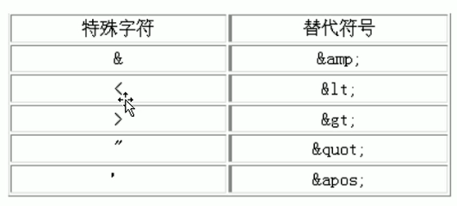

#### xml约束的概念

为什么要使用约束？

xml都是用户自定义的标签，若出现很小的错误，软件程序将不能正确的获取文件中的内容而报错。如客户端写的标签是<testList>，而客户端写的标签是<testLists>，因为语法上标签是没有错误的，所以很难检查出来，导致出错

xml技术中，可以编写一个文档来约束一个xml的书写规范，这个文档称为约束文档

这里提出两个概念：

格式良好的xml：遵循xml语法的xml

有效的xml：遵循约束文档的xml

格式良好的xml他不一定有效。但有效的xml一定格式良好

约束文档定义了xml中运行出现的元素名称，属性以及元素出现的顺序

**——常用的约束技术**

XML DTD

XML Schema

#### DTD介绍

Document Type Definition:文档类型定义

作用：约束xml的书写规范

注意：dtd可以写在单独的文件中，扩展名是dtd，必须使用utf-8编码

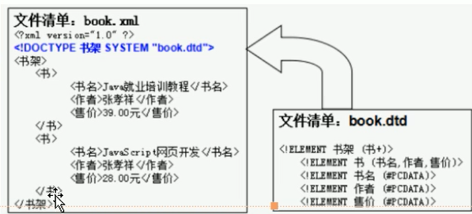

如何在xml文件中引入dtd约束？

——两种形式

1. 当引用的DTD文档在本地时，方法如下

<!DOCTYPE 根元素 SYSTEM "book.dtd">

如上图，根元素是书架，dtd文件名叫book.dtd

则引入dtd文件的方式为：<!DOCTYPE 书架 SYSTEM "book.dtd">

1. 当引用的DTD文档在公共网络上，采用如下方式

<!DOCTYPE 根元素 PUBLIC "DTD名称" "DTD文档URL">

<!DOCTYPE web-app PUBLIC "-//Sun Microsystems, Inc.//DTD Web Application 2.3// EN" "http://java.sun.com/dtd/web-app_2_3.dtd">

DTD文档也可以在xml文件内部编写

示例：

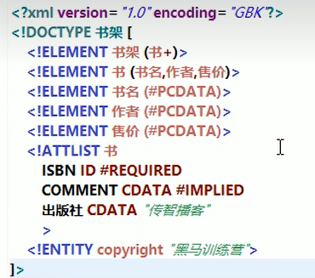

#### DTD的语法

DTD语法的主要涉及以下内容的定义：

定义元素

定义属性

定义实体

1. **定义元素**

语法：使用ELEMENT关键字来声明一个xml元素

<!ELEMENT 元素名称 使用规则>

使用规则有：

#PCDATA：指示元素的主题内容只能是普通的文本（parsed character Data）

EMPTY：用于指示元素的主体为空

ANY：用于指示元素的主体内容为任意类型

(子元素)：指示元素中包含的子元素

——定义子元素及描述他们的关系

如果子元素用逗号隔开，说明必须按照声明顺序去编写xml文档

如果子元素用"|"隔开，说明任选其一

元素使用符号 + * ? 来表示其出现的次数

如果子元素后面没有出现 + * ?，说明必须出现一次

+表示至少出现一次

*表示可有可无

?表示0次或1次

如：

<!DOCTYPE 书架[  
 <!ELEMENT 书架 (书+)>  
 <!ELEMENT 书 (书名,作者,售价)>  
 <!ELEMENT 书名 (#PCDATA)>  
 <!ELEMENT 作者 (#PCDATA)>  
 <!ELEMENT 售价 (#PCDATA)>  
 <!ATTLIST 书  
 ISBN ID #REQUIRED  
 COMMENT CDATA #IMPLIED  
 出版社 CDATA "传智播客">  
 <!ENTITY copyright "黑马训练营">  
 ]>

其中：

<!DOCTYPE 书架[

<!ELEMENT 书架 (书+)>

——书架是根元素，其子元素是书，书至少出现1次

<!ELEMENT 书 (书名,作者,售价)>

——用逗号隔开，所以说明的时候必须按顺序编写xml文档，如下图书的子元素中必须按顺序声明，且如果不写其子元素，会报错

<书架>  
 <书 ISBN="a">  
 <书名>这次是黑马而不是老杜</书名>  
 <作者>黑马</作者>  
 <售价>25</售价>  
 </书>  
</书架>

]>

1. **定义属性**

在DTD文档中使用ATTLIST关键字来为一个元素声明属性

语法：<!ATTLIST 元素名称 属性名1 属性值类型 设置说明 ...>

属性值类型的参数有：

CDATA: 表示属性的取值为普通的文本字符串

(a|b|c): 说明只能从其中任选其一

ID: 表示属性的取值不能重复

设置说明：

#REQUIRED: 表示该属性必须出现

#IMPLIED: 表示该属性可有可无

#FIXED: 表示该属性的取值为一个固定值，语法:#FIXED "某个值"

<!ATTLIST 书  
 ISBN ID #REQUIRED  
 COMMENT CDATA #IMPLIED  
 出版社 CDATA "传智播客">

如上：元素——书，使用ID说明多个书元素的ISBN属性不能重复，且必须要填写ISBN标签

而COMMENT属性，使用CDATA，说明这个属性是一个普通文本，且可有可无

1. **定义引用实体**

概念：在DTD中定义，在XML中使用

语法：<!ENTITY实体名称 "实体内容">

引用方式(在xml中使用): &实体名称

举例：

在dtd中定义了实体：

<!ENTITY copyright "黑马训练营">  
在xml主体中使用

<书架>  
 <书 ISBN="a">  
 <书名>这次是黑马而不是老杜</书名>  
 <作者>&copyright</作者>  
 <售价>25</售价>  
 </书>  
</书架>

然后用html打开显示出来的内容就是"黑马训练营"

1. **定义参数实体**

主要是在DTD中使用

语法：<!ENTITY%实体名称 "实体内容">

引用方式: %实体名称

举例：

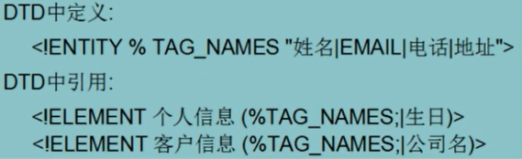

#### Schema约束

Schema也是一种用于定义和描述XML文档结构与内容的横式语言，其作用是克服DTD的局限性

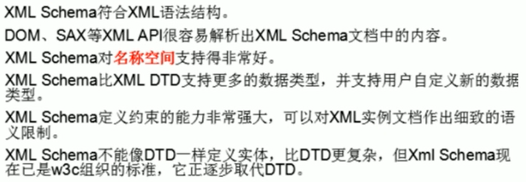

名称空间类似于java的包名，如com.test.Atest.java和com.Atest.java就是不同的类

快速入门：

Schema文件的扩展名为.xsd

一个XML Schema文档通常称之为模式文档(约束文档),遵循这个文档书写的xml文件称之为实例文档

和XML文件一样,一个XML Schema文档也必须有一个根结点,但这个根节点的名字为schema

编写了一个XML Schema约束文件后,通常需要把这个文件中声明的元素绑定到一个URI地址上,在XML Schema技术中有一个专业术语来描述这个过程,即把XML Schema文档声明的元素绑定到一个名称空间上,以后XML文件可以通过这个URI(即名称空间)来告诉解析引擎,xml文件中编写的元素来自哪里,被谁约束

举例：

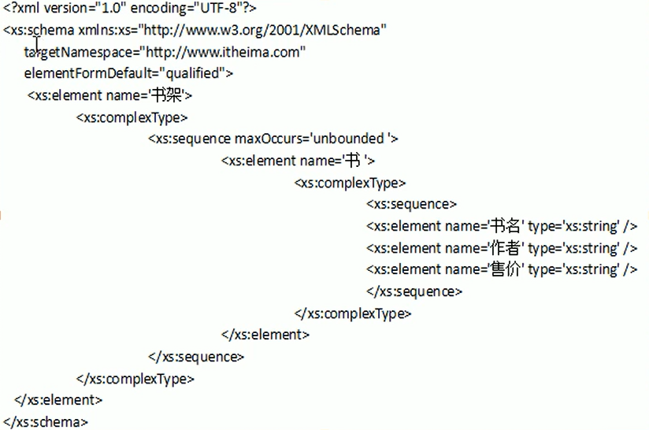

<xs:schema>根标签，xmlns就是用来设定名称空间的，xmlns:xs="";用来说明遵循了什么技术，xs就是该技术对应的名称空间，使用时直接如下：

名称空间:元素 即可 如：xs:element

再如下图，itheima就是名称空间

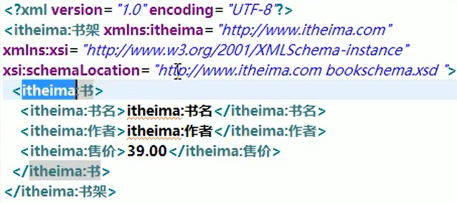

#### xml解析和dom解析说明

xml解析有三种：

dom、sax、pull解析

**dom解析**

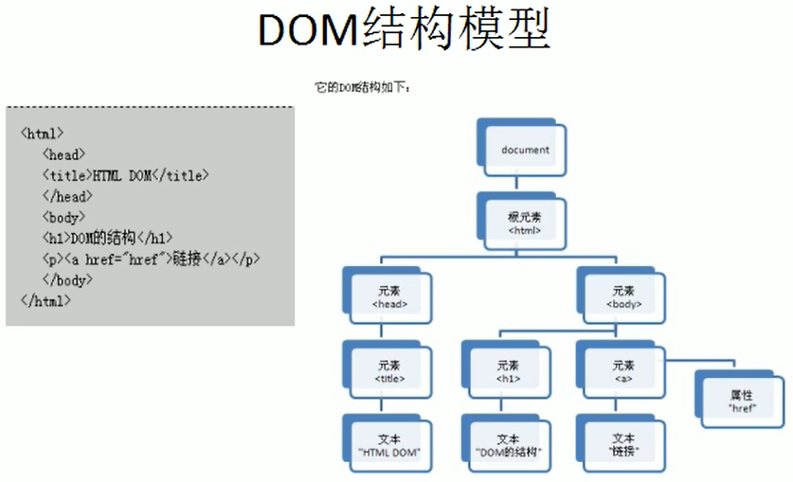

dom的特点是，首先会将所有的文档加载到内存中

如上图左侧，是一个html文件，符合xml的结构，如果使用dom解析，首先整个文件都会加载到内存中，加载到内存中生成的一个树形结构，document树的根，通过这个根往下走可以连到任何一个标签。

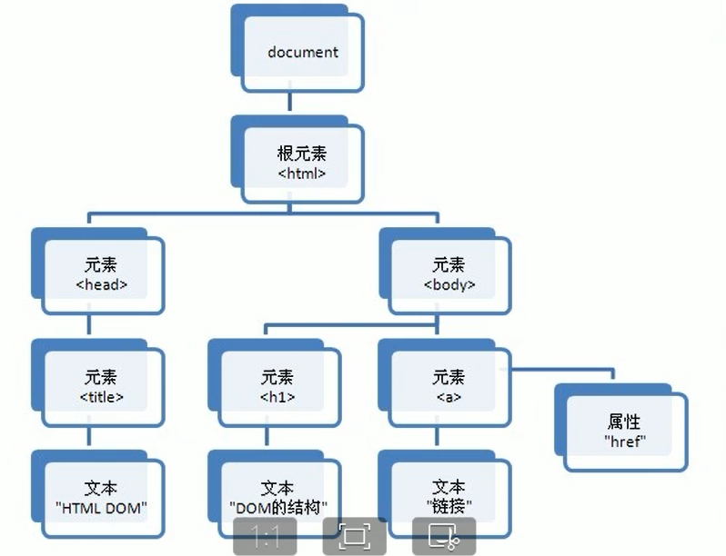

在xml dom中，每个元素都会被解析为一个节点Node，而常用的节点类型又分为

——元素节点Element

——属性节点 Attr

——文本节点 Text

——文档节点 Document

dom解析xml

优点：因为分配了一个树形结构，实现增加修改删除的操作很方便。

缺点：如果解析文件过大，分配的树形结构就会占用过多内存，导致内存溢出

如何解析？

——使用了JAXP，是sun公司推出的解析标准实现

——Dom4J：开源组织推出的解析开发包

JAXP：Java API for XML Processing 开发包是javaSE的一部分，它由以下几个包及其子包实现

org.w3c.dom:提供DOM方式解析XML的标准接口

org.xml.sax:提供了SAX方法解析XML的标准接口

javax.xml:提供了解析XML文档的类

javax.xml.parsers包中，定义了几个工厂类，用来获得DOM和SAX解析对象：

——DocumentBuilderFactory

——SAXParserFactory

使用JAXP进行DOM解析示意图：通过工厂类获得DocumentBuilder，使用DocumentBuilder获得Document对象，然后就可以通过Document获取各个元素了

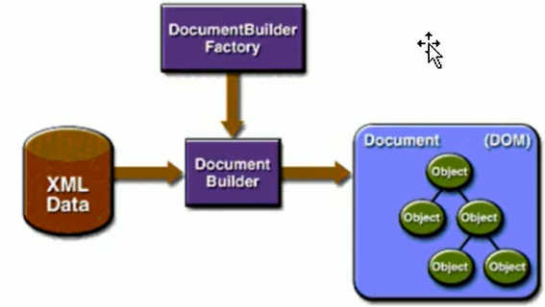

DocumentBuilderFactory工厂类的创建，可以使用静态方法

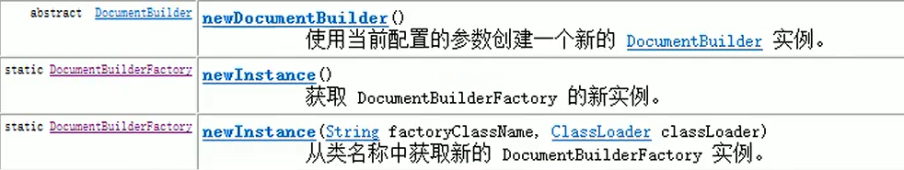

DocumentBuilderFactory DBF = DocumentBuilderFactory.newInstance();

然后使用newDocumentBuilder()方法（JDK中实现了这个抽象方法），获取Document对象

DocumentBuilder DB = DBF.newDocumentBuilder();

获取document对象，要使用如下方法

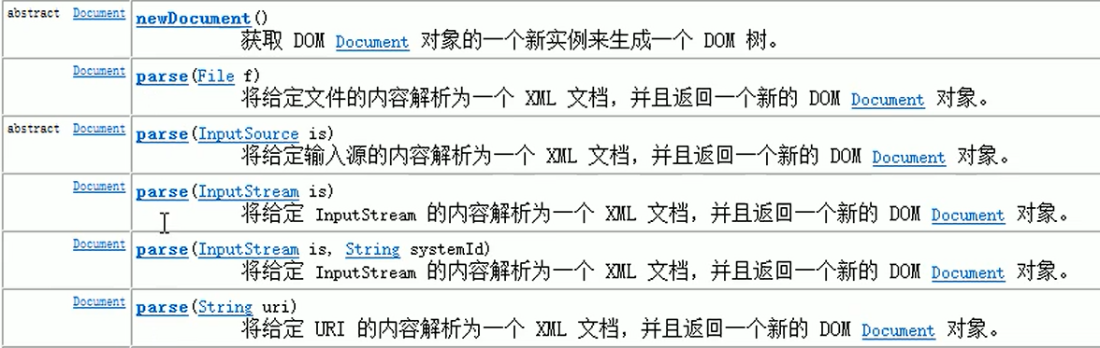

之后调用方法拿到对应的元素，通过名字找到节点。节点是一个NodeList类型。

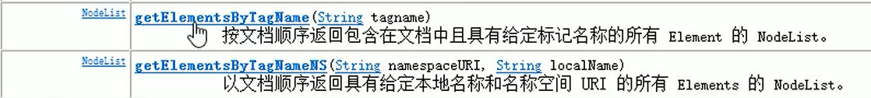

节点的方法只有两个：

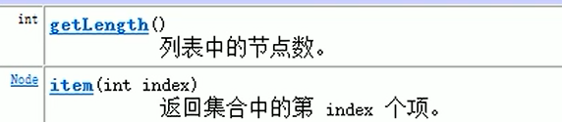

通过item获取Node对象，然后再通过Node类中的方法获取具体的内容。

思路还是比较清晰的。

**JSON**

JavaScript Object Notation

java对象表示法，一种简单的数据格式，比xml更加轻巧。JSON是JavaScript的原生格式

规则：

1.映射用冒号： 名称:值 也可以理解为 key:value

2.并列的数据之间使用逗号分隔： 名称1:值1,名称2:值2

3.映射的集合用大括号表示： {名称1:值1,名称2:值2}

4.并列数据的集合(数组)用方括号表示：

{

[名称1:值1,名称2:值2],

[名称1:值1,名称2:值2]

}

5.元素值可具有的类型: string, number,object,array,true,false,null

JSON有两种格式：JSON对象，JSON数组

JSON对象：

如：{"name":"zhangsan","age":"20","addr":"sichuan"}

JSON数组：

如:

[{"name":"zhangsan","age":"20","addr":"sichuan"},{"name":"lisi","age":"21","addr":"sichuan"}]

——JSON比xml节约流量

解析json的框架，如org.json

//将json字符串转成JSONObject对象

JSONObject jb = new JSONObject(String source);

Object get(String key)

lnt getlnt(String key)

String getString(String key)

xxX getXXx(String key)

JSONArray getJSONArray(String key);

//将json字符串转出JSONArray对象

JSONArray jsArray = new JSONArray(String source);

1. **安卓简介**

**1、历史介绍**

**1.1 1G~4G的介绍**

1G 第一代无线通信技术

涉及模电和数电，传输的时候由于要放大器放大信号，会导致失真，所以信号较差，安全性较差，不能发短信

2G 因为占用了较为常用的频段，所以2017年关闭 声称是128kbps 换成Byte，8bit = 1Byte，16kB再打个折实际也就10kB，非常慢

3G 实际大约能到100kB 安卓和ios异军突起，此外在硬件上也有突破——电容屏，可以多指触碰

4G 比3G又提高了十几倍，视频相关的应用开始普及

5G 比4G又提高了十几倍，信号的频率提高，波长变短，其穿透障碍物的能力变差，因此需要多布置基站

**1.2 Android系统介绍**

安迪·鲁宾

存在问题：版本碎片化

版本命名：除了一开始的版本，后面用的都是食品的名字

**1.3 安卓体系结构**

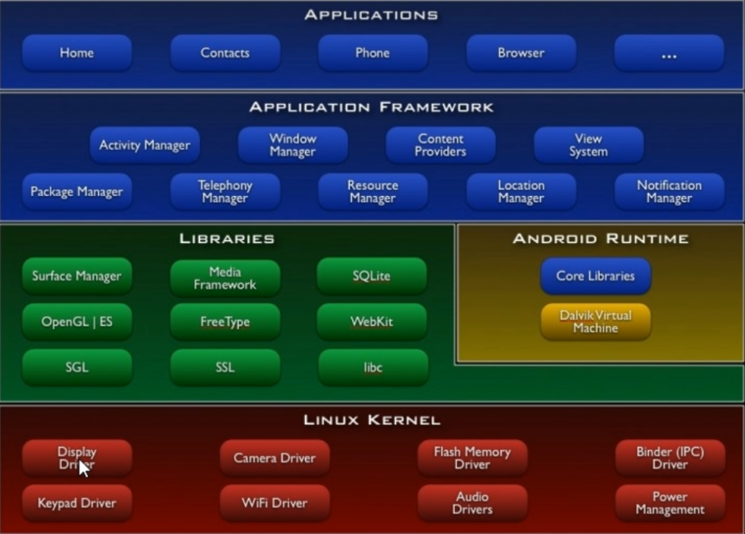

从下往上看

**Linux Kernel**

安卓使用Linux的内核

底层都是一些驱动

Display Driver 显示驱动

Camera Driver 摄像头驱动

Flash Memory 闪存驱动

Binder (IPC) Driver 进程间通信驱动

Keypad Driver 键盘驱动

Wifi Driver Wifi驱动

Audio Driver 声音驱动

Power Manager 电源管理

**Libraries**

这部分代码是由C、C++开发的

Surface Manager 处理显示的

Media Framework 多媒体框架，处理音频视频的解码

SQLite 数据库

OpenGL|ES 做3G图像处理

FreeType 字体

WebKit 浏览器内核

SGL 2G图像处理

SSL 网络通信安全协议

libc 库

——图中蓝色部分则是由java写的

都是开源的

Android Runtime部分

里面则是有一个叫达尔维康的虚拟机

我们主要学的是图中蓝色部分的**Application Framework——应用框架层**，其中的java API

最终做出的内容则运行在Application，应用层

**JVM 和 Dalvik 虚拟机的比较**

编译之后，都是生成.class文件，但是dalvik的class文件会继续生成.dex文件，.dex文件生成.odex文件

jvm基于栈的架构，栈在内存

dalvik基于寄存器的架构，寄存器在CPU中，由于手机CPU大多是arm的，arm的寄存器较多，dalvik就是根据这个特点设计的

人们都说安卓比苹果卡，于是后来又出了art android runtime，用来替换dalvik，从5.0开始，就都开始使用art了

由于java编译需要先将源码转换为字节码，再将字节码转换为机器语言，这是很浪费时间的，art对其做了优化，把翻译的工作提前，安装的时候，直接把字节码翻译成机器语言，从而提高了运行的效率，缺点是软件安装时间变长，占用空间大。——使用空间换时间

**2、搭建集成开发环境**

Android Studio是Android应用的开发工具，是基于IDEA开发的，比Eclipse更方便。

主要用java语言和Kotlin语言开发

软件要求64位系统，内存8G以上

Android Studio中文网站下载链接： <https://developer.android.google.cn/studio/index.html>

除了安卓开发者工具，我们还需要安装SDK——Software Development Kit 软件开发工具包，可以将App源码编译为可执行的App应用，若没有SDK，打开安卓开发者工具的时候会提示，根据提示安装即可

此外，amd显卡的电脑需要额外设置一些内容才能使用安卓开发者工具

**3、创建项目与创建模拟器**

**新建项目**

打开软件，选择new Project，进入如下界面

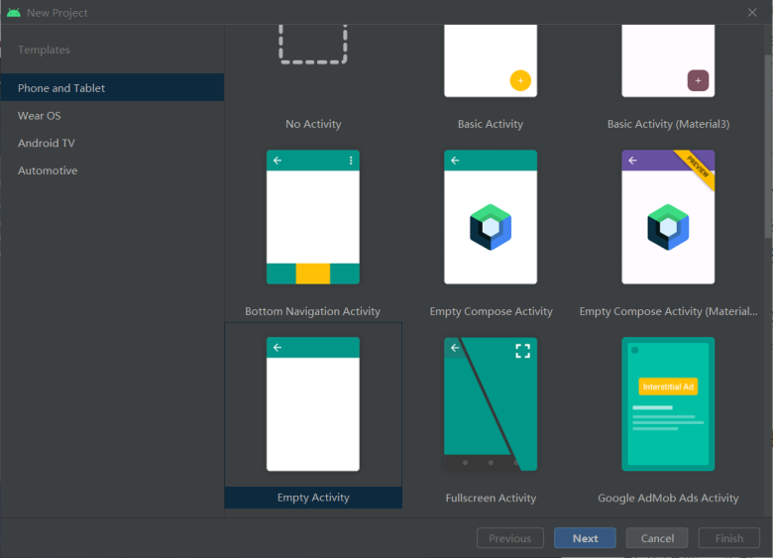

我们选择Empty Activity，关于Activity代表什么，留个悬念。这些对应的选择内容都会默认生成一些初始代码。

进入下一步

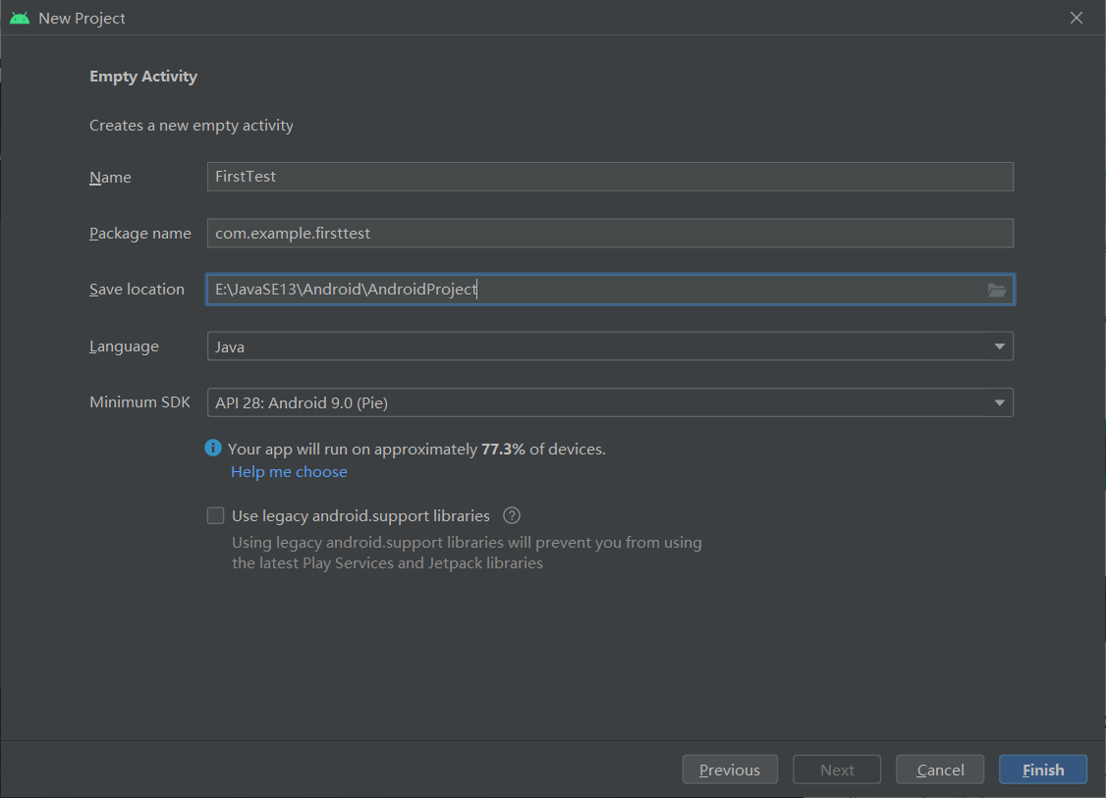

注意选择其中的language和Minimum SDK，语言选择Java，最小支持的SDK选择9.0即可，即9.0以上的安卓版本都能运行你的程序。

然后Finish即可

**创建内置模拟器**

点解右侧Device Manager，如下图右侧红框

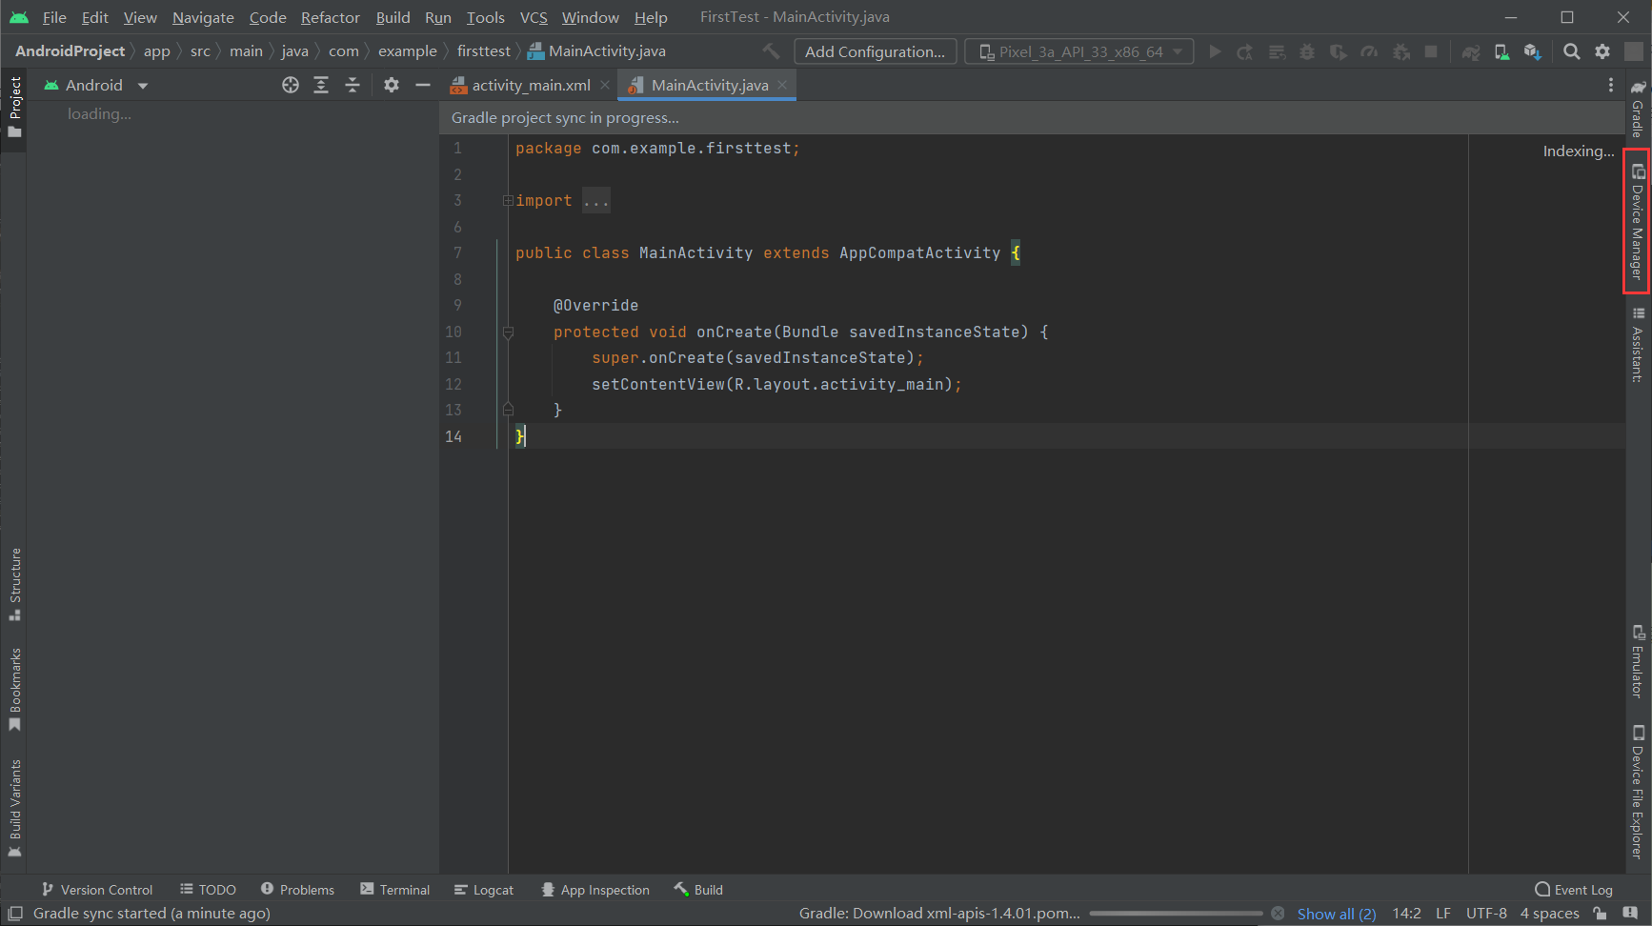

选择create device

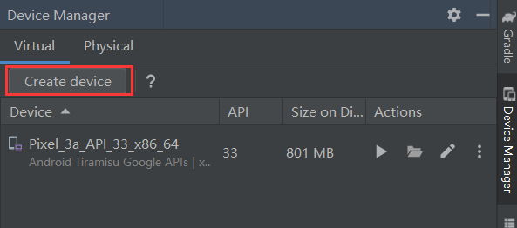

选一个5.0的屏幕，然后下一步

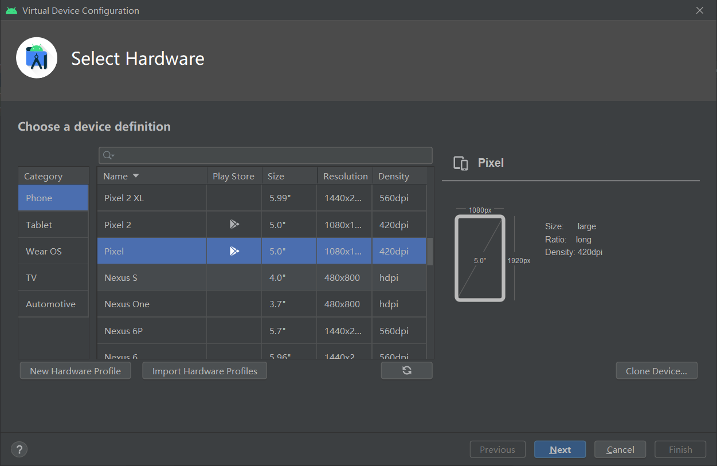

选择API Level为30的系统，对应于安卓11，由于没有安装，所以我们需要先下载，操作如下：点击箭头下载

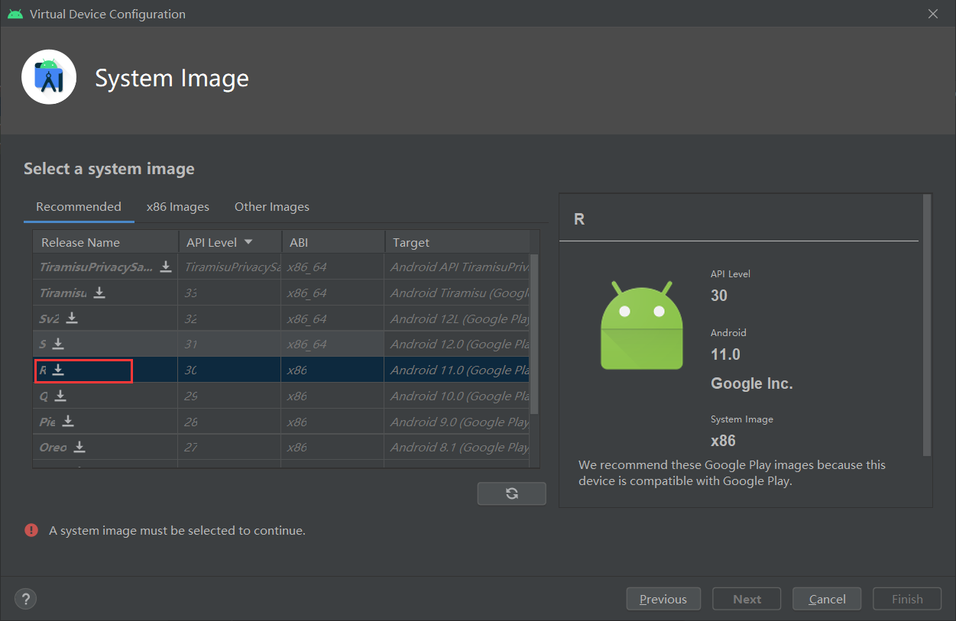

等待下载完成，下一步，为模拟器起名并选择横屏还是竖屏，完成之后点击Finish，之后他就会出现在右侧的设备列表中，点击三角形启动模拟器

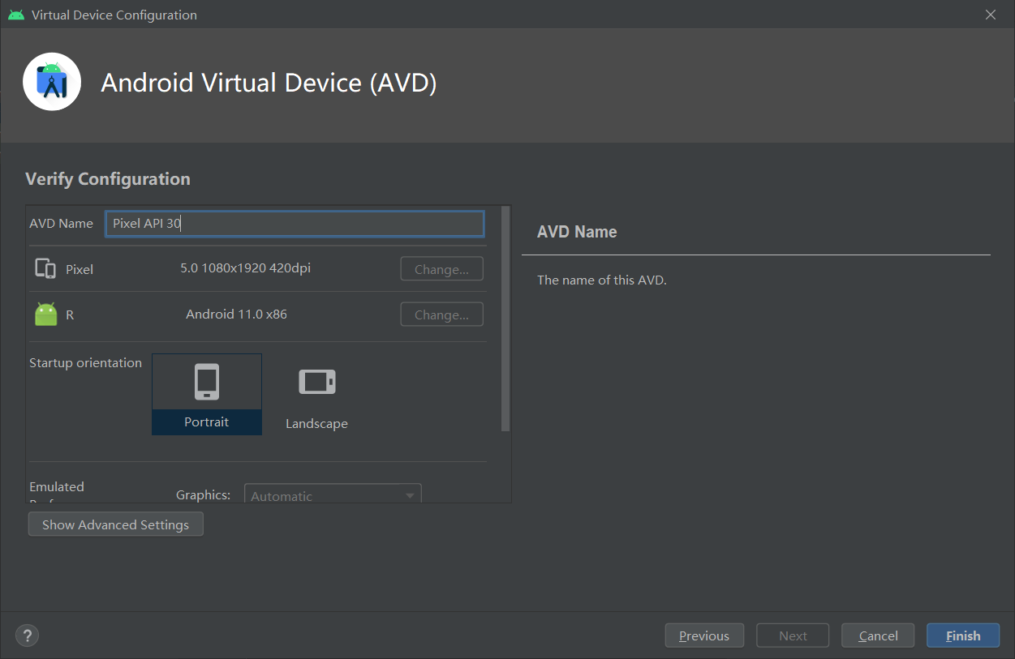

等待一段时间，得到启动成功的安卓模拟器

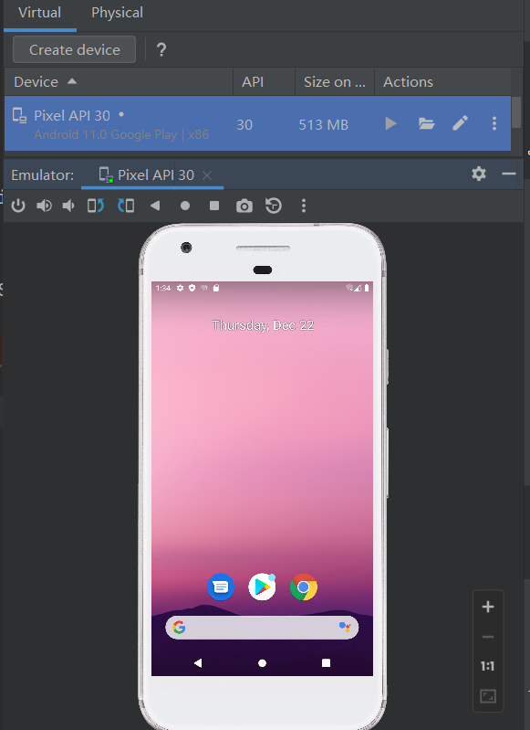

启动成功之后，点击安卓开发者工具的运行按钮，就可以把原来自带的程序发布到模拟器的手机上，运行示意图如下：Hello World

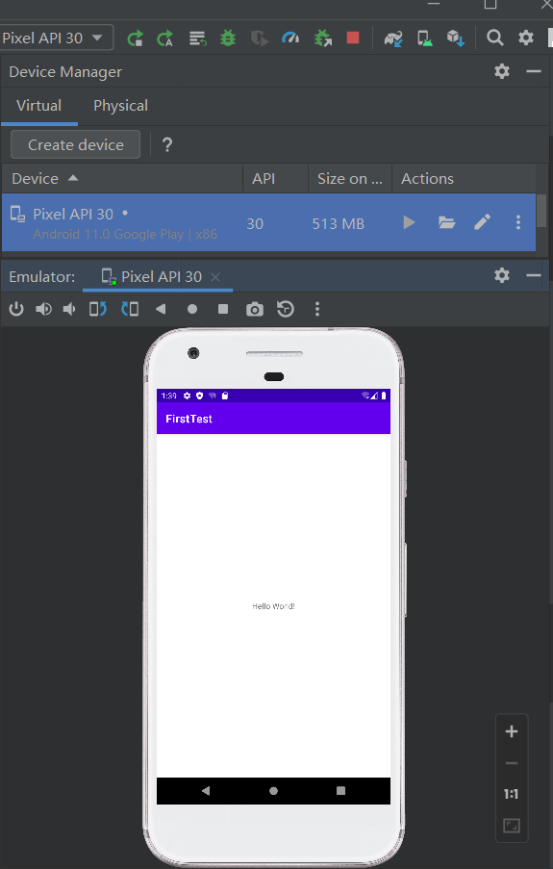

**App运行日志**

Android采用Log工具打印日志，他将各类日志划分为5个等级：

·Log.e：表示错误信息，如可能导致程序崩溃的异常

·Log.w：表示警告信息

·Log.i：表示一般消息

·Log.d：表示调试信息，可以把程序运行时的变量值打印出来

·Log.v：表示冗余信息

Log.d在代码中就类似于sout的的功能：

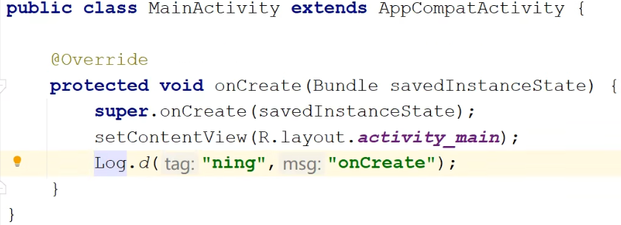

**使用真实手机调试App**

1. 使用数据线把手机连接到电脑
2. 电脑自动安装USB驱动程序
3. 打开手机的开发者选项，启用USB调试
4. 将连接的手机设为文件传输模式，并允许计算机进行USB调试

电脑和手机连接起来的工具叫adb：android debug bridge

这个工具在SDK的目录下

E:\JavaSE13\Android\SDK\platform-tools\adb.exe

存在的问题：

国产手机的手机助手会杀死adb的进程，我们需要做的就是卸载手机助手并重启电脑

实际开发中，使用模拟器的情况过多，因为我们需要测试不同的版本的系统

对于依赖硬件的应用，就需要使用真机测试

**App开发语言**

App开发有两大技术路线，分别是原生开发和混合开发

混合开发的好处是跨平台，如一个程序可以在ios上运行，但是性能可能不好

Android 的 官方编程语言包括java和Kotlin

C/C++——对于一些复杂的内存处理，可能会使用C++编写，java是可以调用C/C++编写的程序的

**App连接的数据库**

Android自带SQLite

**4、App工程目录结构**

一个项目里面可以有很多模块，和Java项目是一样的。

App项目下面有两个分类：app、Gradle Scripts

目录结构：

Android

——app

————manifests

————java子目录

————res子目录

——Gradle Scripts

————build.gradle

————proguard-rules.pro

————gradle.properties

————settings.gradle

————local.properties

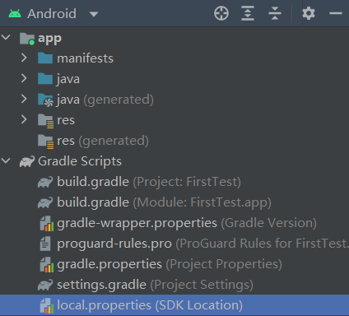

(1) manifests子目录，下面只有一个XML文件，即AndroidManifest.xml，它是App的运行配置文件。

(2) java子目录，下面有3个com.example.myapp包，其中第一个包存放当前模块的java源代码，后面两个包存放测试用的Java代码。

(3) res子目录，存放当前模块的资源文件。res下面又有4个子目录:

·drawable目录存放图形描述文件与图片文件

·layout目录存放App页面的布局文件

·mipmap目录存放App的启动图标

·values目录存放一些常量定义文件，例如字符串常量strings.xml、像素常量dimens.xml、颜色常量colors.xml、样式风格定义styles.xml

Gradle是一个项目自动化构建工具，帮我们做依赖、打包、部署、发布等管理工作

Gradle Scripts下面主要是工程的编译配置文件，主要有:

(1) build.gradle，该文件分为项目级与模块级两种，用于描述App工程的编译规则。

(2) proguard-rules.pro，该文件用于描述Java代码的混淆规则。

(3) gradle.properties，该文件用于配置编译工程的命令行参数，一般无须改动。

(4) settings.gradle，该文件配置了需要编译哪些模块。初始内容为include ':app'，表示只编译app模块。

(5) local.properties，项目的本地配置文件，它在工程编译时自动生成，用于描述开发者电脑的环境配置，包括SDK的本地路径、NDK的本地路径等。

**编译配置文件build.gradle**

前面的项目目录中可以看到，有两个build.gradle文件，一个是项目级别的，它指定了当前项目的总体编译规则。另一个是模块级别的，每个模块都会有自己的build.gradle，它指定了当前模块的详细编译规则

android **{** namespace 'com.example.firsttest'  
 compileSdk 32 // 指定编译的版本号  
  
 defaultConfig **{** applicationId "com.example.firsttest" // 包名，要与清单文件manifest保持一致  
 minSdk 28 // 最小兼容的版本号  
 targetSdk 32 // 目标版本号  
 versionCode 1 // App应用版本号  
 versionName "1.0" // 应用版本名称  
  
 testInstrumentationRunner "androidx.test.runner.AndroidJUnitRunner" // 单元测试  
 **}** buildTypes **{** release **{** minifyEnabled false  
 proguardFiles getDefaultProguardFile('proguard-android-optimize.txt'), 'proguard-rules.pro'  
 **}  
 }** compileOptions **{** sourceCompatibility JavaVersion.VERSION_1_8  
 targetCompatibility JavaVersion.VERSION_1_8  
 **}  
}**dependencies **{  
 // 指定依赖项** implementation 'androidx.appcompat:appcompat:1.4.1'  
 implementation 'com.google.android.material:material:1.5.0'  
 implementation 'androidx.constraintlayout:constraintlayout:2.1.3'  
 testImplementation 'junit:junit:4.13.2'  
 androidTestImplementation 'androidx.test.ext:junit:1.1.3'  
 androidTestImplementation 'androidx.test.espresso:espresso-core:3.4.0'  
**}**

需要补充的是，安卓开发者工具更新频繁，不同的版本对应不同的gradle版本也不同，不同版本的gradle配置不同。

**清单文件**

每个应用的根目录中都必须把包含一个AndroidManifest.xml，并且文件名是固定的，不能有差错。

这个文件中包含了APP的配置信息，系统需要根据里面的内容运行App的代码，以及显示界面

<?xml version="1.0" encoding="utf-8"?>  
<manifest xmlns:android="http://schemas.android.com/apk/res/android"  
 xmlns:tools="http://schemas.android.com/tools">  
  
 <application  
 android:allowBackup="true" // 是否允许应用备份  
 android:dataExtractionRules="@xml/data_extraction_rules"  
 android:fullBackupContent="@xml/backup_rules"  
 android:icon="@mipmap/ic_launcher" // 指定App的图标  
 android:label="@string/app_name" // 指定应用的名称  
 android:roundIcon="@mipmap/ic_launcher_round" // App是圆角图标  
 android:supportsRtl="true" // 是否支持阿拉伯语/波斯语这种从右往左的文字排列顺序  
 android:theme="@style/Theme.FirstTest" // 指定App的显示风格  
 tools:targetApi="31">

下面是AndroidManifest.xml中的activity部分

**什么是activity？**

activity是一个应用程序组件，提供一个屏幕，用户可以用来交互为了完成某项任务

从A界面跳到B界面，就是跳到另一个activity

<application>标签下有<activity>子标签

<activity  
 android:name=".MainActivity" // 打开程序时第一个运行的activity  
 android:exported="true">  
 <intent-filter>  
 <action android:name="android.intent.action.MAIN" />  
  
 <category android:name="android.intent.category.LAUNCHER" />  
 </intent-filter>  
  
 <meta-data  
 android:name="android.app.lib_name"  
 android:value="" />  
 </activity>  
 </application>  
</manifest>

**5、界面显示与逻辑处理**

利用XML标记描绘应用界面，使用java代码书写程序逻辑

把 App 的界面设计与代码逻辑分开的好处:

·使用XML文件描述APP界面，可以很方便地在Android Studio 上预览界面效果。

·一个界面布局可以被多处代码复用，反过来，一个Java代码也可能适配多个界面布局。

布局文件，在res目录下的layout下找到actvity_main.xml文件

为了介绍，我们不用原来已经写好的，我们删除其内容，自己重新写一个

首先，xml文件的文件第一行：

<?xml version="1.0" encoding="utf-8"?>

安卓的布局配置文件需要使用文档规范，于是我们需要引入命名空间

<LinearLayout

xmlns:android="http://schemas.android.com/apk/res/android"

——然后使用schemas约束中对应的属性设置界面布局

android:layout_width="match_parent"

android:layout_height="match_parent" ——布局的宽和高与屏幕相同，match_parent表示填充父容器

android:orientation="vertical"> ——布局方向：垂直布局

<TextView ——子标签

android:id="@+id/tv" ——可以为TextView设一个标签，从而可以在Java代码中修改text的内容

android:layout_width="wrap_content" ——包裹内容

android:layout_height="wrap_content"

android:text="Hello World!" />

</LinearLayout>

从上面的代码中，我们可以看到，TextView的子标签中设置了android:id，设置了文字控件的id，然后在MainActivity中我们就可以通过代码修改其内容：

TextView id = findViewById(R.id.*tv*);  
id.setText("你好，世界！");

结果如图：

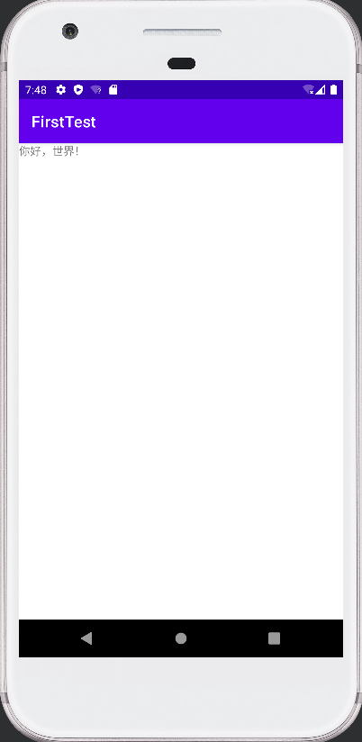

小结：以上介绍了如何使用原有的代码（包括activity_main.xml和MainActivity.java）修改初始页面。

下面，我们介绍如何新建一个App页面

**创建新的App页面**

完整的页面创建需要3个步骤

·在layout目录下创建XML文件

·创建于XML文件对应的java代码

·在AndroidManifest.xml中注册页面配置

演示——手动创建：

第一步：

在layout目录下新建一个layout的xml，代码如下：

其中android:gravity="center"可以设置字体居中

而文本内容可以写在res目录下的values目录下的strings.xml文件中：

<string name="text2">page 2 test</string>

然后通过 @string/name值 的方式引用

<?xml version="1.0" encoding="utf-8"?>  
<LinearLayout xmlns:android="http://schemas.android.com/apk/res/android"  
 android:layout_width="match_parent"  
 android:layout_height="match_parent"  
 android:orientation="vertical"  
 android:gravity="center">  
  
 <TextView  
 android:layout_width="match_parent"  
 android:layout_height="match_parent"  
 android:text="@string/text2"/>  
</LinearLayout>

第二步：

新建一个java类，我们叫做MainActivity2

需要继承AppCompatActivity类，然后重写onCreate(Bundle savedInstanceState)方法，onCreate有两个方法，注意重写不要写错，然后设置其对应的布局文件

public class MainActivity2 extends AppCompatActivity {  
 @Override  
 protected void onCreate(@Nullable Bundle savedInstanceState) {  
 super.onCreate(savedInstanceState);  
 // 指定布局  
 setContentView(R.layout.*activity2*);  
 }  
}

第三步：在清单文件中注册：

打开AndroidManifest.xml文件，加入一个<activity>标签：

<activity android:name=".MainActivity2"></activity>

不需要写其他内容，这样就完成了一个简单页面的编写

为了从主页面跳转到我们写的这个页面，我们还需要一些操作

第四步：

在主界面中加一个按钮控件，在主界面的layout布局中设置，加入一个<Button>标签即可：

<Button  
 android:id="@+id/button1"  
 android:layout_width="wrap_content"  
 android:layout_height="wrap_content"  
 android:text="跳转"/>

然后在java代码中编写点击事件

View button1 = findViewById(R.id.*button1*);

// 获取按钮对象  
button1.setOnClickListener(new View.OnClickListener() {  
 @Override  
 public void onClick(View view) {  
 Intent intent = new Intent();  
 intent.setClass(MainActivity.this, MainActivity2.class);  
 startActivity(intent);  
 }  
});

结果展示：跳转后的页面：

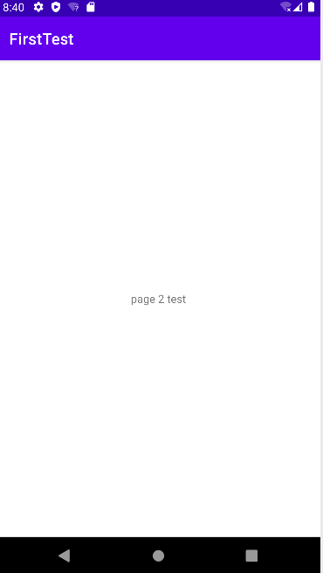

此外可以通过直接创建Activity，安卓开发者工具会自动帮我们执行创建新App页面的步骤，包括新建布局.xml，新建.java，配置manifest.xml文件。非常方便。

**简单控件**

**1、文本的设置**

**文本的内容设置**

方式1：通过在layout中配置xml文件

方式2：在java代码中获取控件，设置文本内容

方式1：

为了方便演示，我们创建一个新的布局xml文件，在里面添加代码：

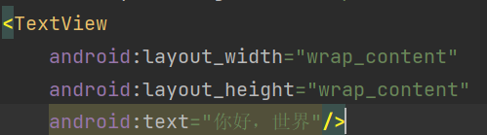

注意：这里android:text内容被高亮，是因为不建议直接在布局的xml文件中直接输入字符串，建议从res目录中values目录下的strings.xml取得字符串内容

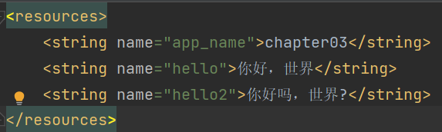

然后通过android:text="@string/hello"调用字符串内容

接下来新建java代码activity类，在里面使用方法setContentView(R.layout.text_view_test);使用控件

public class TextViewActivity extends AppCompatActivity {  
 @Override  
 protected void onCreate(@Nullable Bundle savedInstanceState) {  
 super.onCreate(savedInstanceState);  
 setContentView(R.layout.*text_view_test*);  
 }  
}

方式2：

在java代码中获取文本控件，然后使用setText方法修改控件文本，这种方式需要layout布局中设置控件的id，从而通过id获取文本

TextView tvHello = findViewById(R.id.*tv_hello*);  
tvHello.setText(R.string.*hello2*);

此外，这种方式也可以获取strings.xml文件中的内容

**设置文本的大小**

文本大小需要了解的内容：

px（Pixel像素）：也称为图像元素，是作为图像的基本单位

Resolution（分辨率）：指屏幕垂直方向和水平方向的像素数量，如果分辨率为1920*1080，则垂直方向有1920个像素，水平方向有1080个像素

Dpi（像素密度）：指屏幕上每英寸距离中有多少个像素点

Density（密度）：是指屏幕行每平方英寸中含有像素点的数量

Dip/dp（设备独立像素）：也可以叫做dp，长度单位，同一个单位在不同设备上有不同的显示效果

1英寸=2.54厘米

Dip和Dpi计算举例：

——以一个4.95英寸1920*1080的手机为例

Dpi：先计算直角边的像素数量，使用勾股定理：sqrt(1920^2 + 1080^2) = 2202;

然后计算DPI = 2202/4.95 = 445;

设备的Dpi就是445

Density：445的平方 = 198025

Dip：所有显示到屏幕上的图像都是以px为为单位，Dip是开发中使用的长度单位，最后也需要转换成px，于是需要计算设备上1Dip 等于多少px

px = dip * dpi/160

【在一台320*480分辨率的，3.6寸的手机上，我们可以计算出其dpi约为160，则其dip的规则就是：1dip = 1px 或 1dp = 1px】

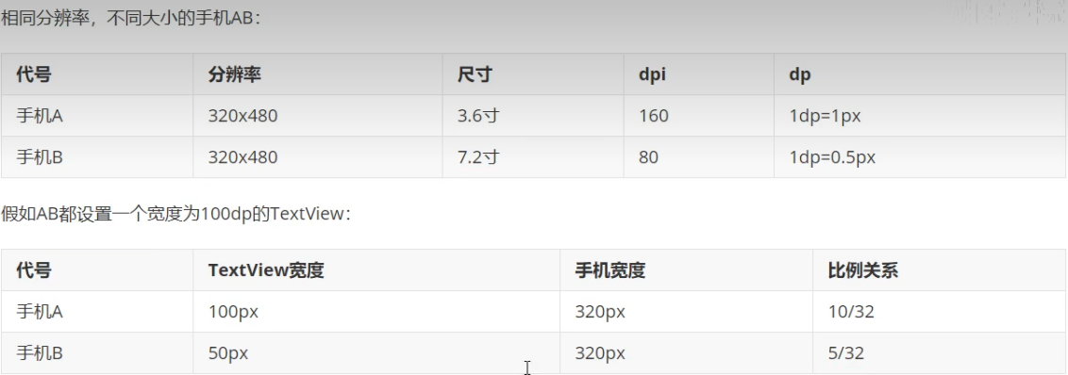

结论：对于**相同分辨率**的手机，屏幕越大，同dp的组件占用屏幕越小

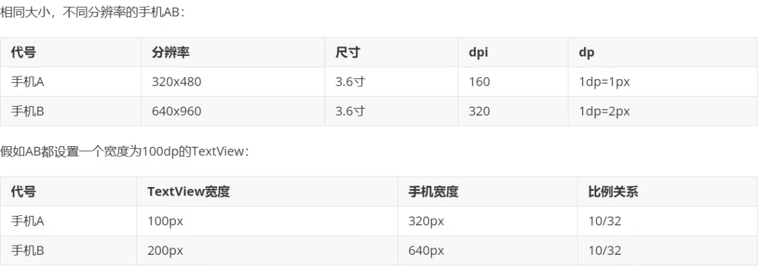

结论：对于**相同尺寸**的手机，即使分辨率不同，同dp的组件占用屏幕比例相同

所以要使用dp作为单位，从而对不同尺寸的手机做适配

此外，还有一个单位sp

sp原理与dp类似，是专门用来设置字体大小的，手机在系统设置里可以调整字体的大小为小、标准、大、超大。

使用sp为单位的文本大小会随着系统字体的大小（小、标准、大、超大）而变化

演示：

我们新建一个activity，为了方便，在manifest.xml中将其设为主界面

<TextView  
 android:id="@+id/tv_sp"  
 android:layout_width="wrap_content"  
 android:layout_height="wrap_content"  
 android:text="@string/hello"  
 android:textSize="30sp"/>

除了在layout的xml文件中设置文字大小，也可以在java代码中设置字体大小

在java代码中设置字体大小，同样要先获文字控件的id，然后使用

TextView text = findViewById(R.id.*tv_px*);  
text.setTextSize(30);

代码设置的字体大小的默认单位是sp，系统推荐使用的单位也是sp

**文本颜色的设置**

在XML文件中则通过属性android:textColor指定文本颜色，色值由透明度alpha和RGB三原色（红色red、绿色green、蓝色blue）联合定义。

·色值有八位十六进制数与六位十六进制数两种表达方式，例如八位编码FFEEDDC中，FF表示透明度，EE表示红色的浓度，DD表示绿色的浓度，CC表示蓝色的浓度。

·透明度为FF表示完全不透明，为00表示完全透明。RGB三色的数值越大，表示颜色越浓，也就越亮;数值越小，表示颜色越淡，也就越暗。

也可在java代码中设置，使用id.setTextColor(Color.Green);方法,一部分常用的颜色已经在Color类中被定义为常量，可以直接使用

在java代码中，还可以使用setTextColor(0xff00ff00);设置颜色

——6位色值（注意代码和xml中的区别）

代码中使用6位的颜色代码，6位代码对于8位的代码，头两位默认是00，即完全透明

而在xml文件中使用6位的色值，则头两位默认是FF，即不透明。且xml中的色值16进制开头使用#，而不是0x：如6位色值绿色：#00ff00

——使用资源文件colors.xml设置颜色

可以在资源文件的colors.xml中定义自己的颜色，引用的时候使用@color/green即可

——设置文本的背景颜色

在java代码中，可以使用setBackgroundColor(Color.green);

若是引用colors.xml文件中定义的颜色，则可以使用 控件id.setBackgroundResource(R.color.green);

xml文件中，可以使用android:background="颜色"来设置。

**2、视图**

**视图的宽高**

视图宽度通过属性android:layout_width表达，视图高度通过属性android:layout_height表达，宽高的取值主要有下列三种:

match_parent:表示与上级视图保持一致。

wrap_content:表示与内容自适应。

——以dp为单位的具体尺寸。

在xml中设置：

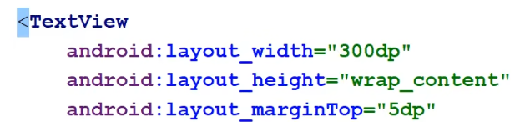

**在代码中设置视图宽高**

首先确保XML中的宽高属性值为wrap_content，接着打开该页面对应的Java代码，依序

执行以下三个步骤:

1、调用控件对象的getLayoutParams方法，获取该控件的布局参数。

2、布局参数的width属性表示宽度，height属性表示高度，修改这两个属性值。

3、调用控件对象的setLayoutParams方法，填入修改后的布局参数使之生效。

代码示例：注意将dp和px单位做一个转换，像以下代码，就自己编写了一个工具类用来将dp值转为px的值

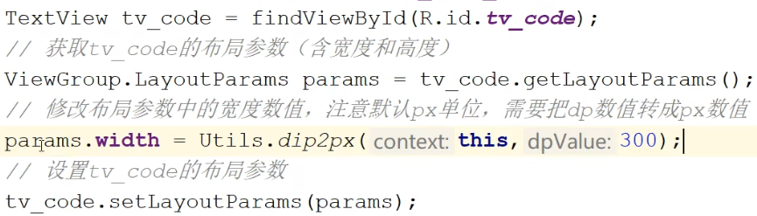

**视图的间距**

设置视图的间距有两种方式:

采用layout_margin属性，它指定了当前视图与周围平级视图之间的距离。包括layout_margin、layout_marginLeft、layout_marginTop、layout_marginRight、layout_marginBottom

采用padding属性，它指定了当前视图与内部下级视图之间的距离。包括padding、paddingLeft、paddingTop.paddingRight、paddingBottom

margin可以理解为外边框，padding理解为内边框

所有控件都是View的子类，因此，所有控件都有margin和padding属性

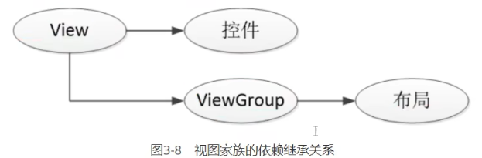

**视图的对齐方式**

设置视图的对齐方式有两种途径:

·采用layout_gravity属性，它指定了当前视图相对于上级视图的对齐方式。

·采用gravity属性，它指定了下级视图相对于当前视图的对齐方式。

layout_gravity与gravity的取值包括: left、top、right、bottom，还可以用竖线连接各取值，例如“left|top”表示即靠左又靠上，也就是朝左上角对齐。

如图：

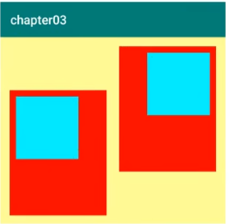

黄色部分是一个布局，其中有两个红色的子布局方块，如何编写代码设计出这样的布局？

首先，外部的黄框采用的方向是horizontal

然后创建两个同级的节点<LinearLayout>

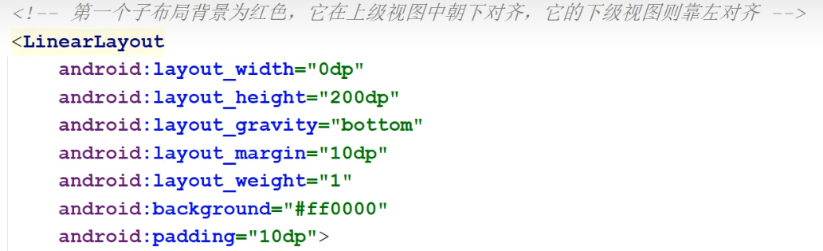

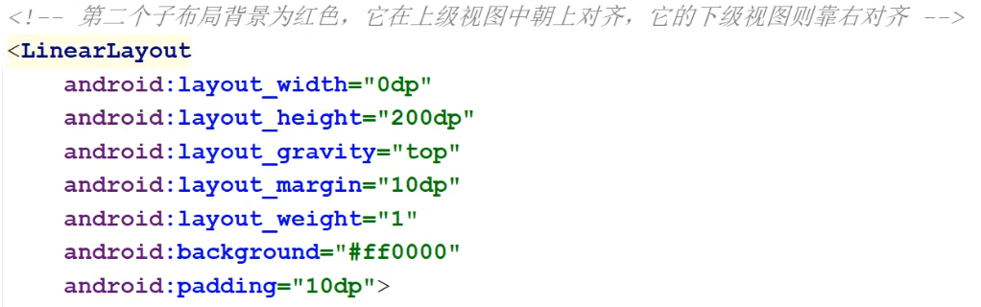

注意，代码中用了layout_width="0dp"，以及layout_weight设置比重，后面会详细介绍

接下来，画蓝色的方框，分别给两个<LinearLayout>标签创建两个子标签，通过android:gravity可以设置子控件（蓝色方块）在其（红色方框）内的位置

**3、常用布局**

**线性布局LinearLayout**

线性布局内部的各视图有两种排列方式:

·orientation属性值为horizontal时，内部视图在水平方向从左往右排列。

·orientation属性值为vertical时，内部视图在垂直方向从上往下排列。

如果不指定orientation属性，则LinearLayout默认水平方向排列。

演示：

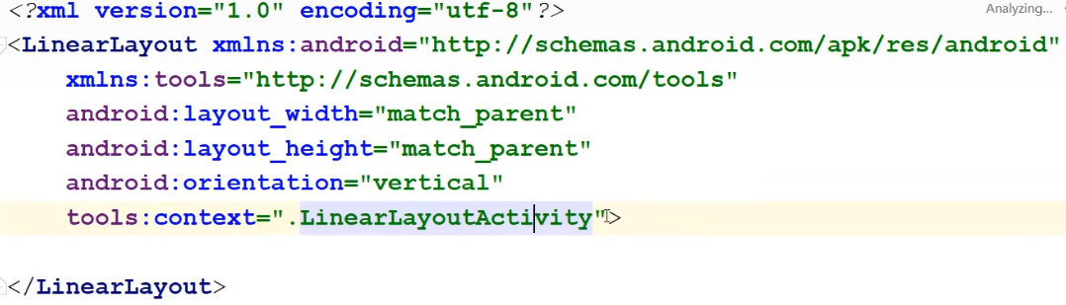

tools:context是什么？

——运行的时候是用不上的，只有在开发的时候才会有用，他会告诉你预览的时候用的是哪一个上下文activity

**线性布局的权重**

线性布局的权重概念，指的是线性布局的下级视图各自拥有多大比例的宽高。

权重属性名叫layout weight，但该属性不在LinearLayout节点设置，而在线性布局的直接下级视图设置，表示该下级视图占据的宽高比例。

·layout_width填0dp时，layout_weight表示水平方向的宽度比例。

·layout_height填0dp时，layout_weight表示垂直方向的高度比例。

**相对布局RelativeLayout**

相对布局的下级视图位置由其他视图决定。用于确定下级视图位置的参照物分两种:

·与该视图自身平级的视图;

·该视图的上级视图(也就是它归属的RelativeLayout)

即一个视图的位置可以由其上级视图或者同级视图来决定

如果不设定下级视图的参照物，那么下级视图默认显示在RelativeLayout内部的左上角。

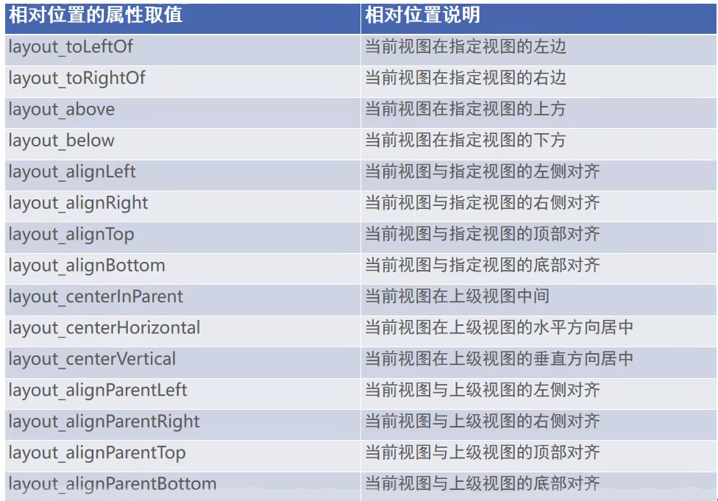

创建相对布局时，使用标签<RelativeLayout>

演示：

——相对于父容器的对齐：

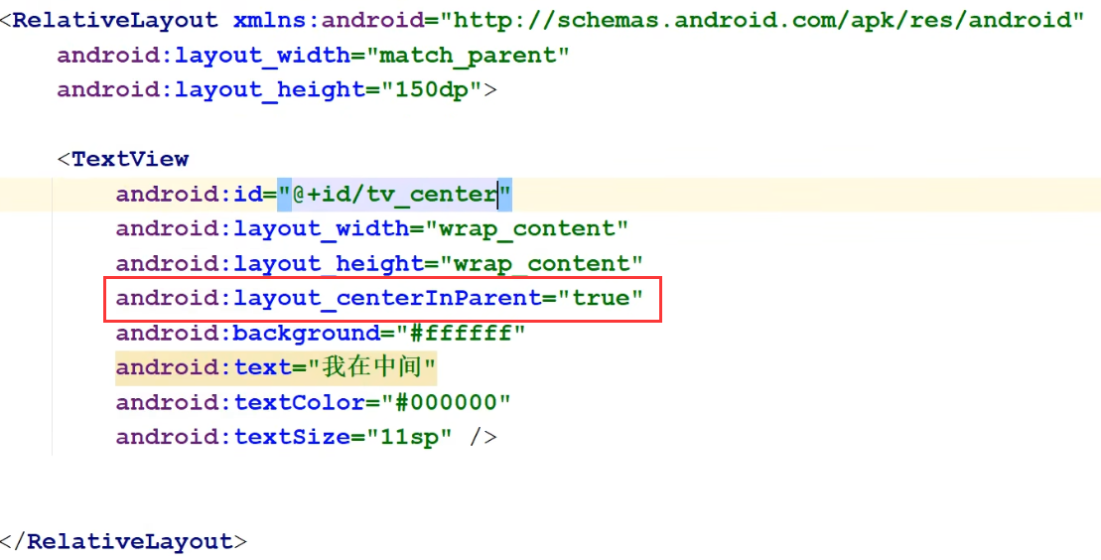

——相对于同级元素的对齐：

效果：

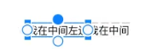

代码中则需要使用到元素的id，同时设置TextView在同级元素的左边且顶部与之对齐

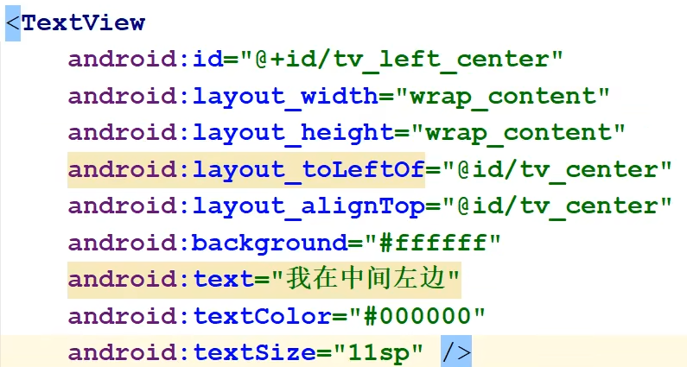

**网格布局GridLayout**

想要布置多行多列的内容，想要使用网格布局

网格布局支持多行多列的表格排列。

网格布局默认从左往右、从上到下排列，它新增了两个属性:

·columnCount属性，它指定了网格的列数，即每行能放多少个视图;

·rowCount属性，它指定了网格的行数，即每列能放多少个视图;

演示：

想要做出如下效果

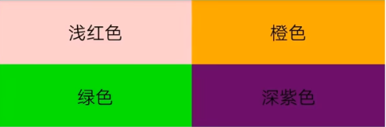

我们创建一个<GridLayout>为根节点，设置columnCount和rowCount之后，依次创建四个同级的TextView节点即可排列如上

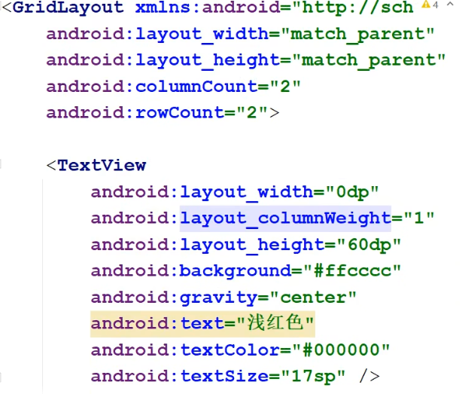

**滚动视图ScrollView**

非常常用

滚动视图有两种:

ScrollView，它是垂直方向的滚动视图;垂直方向滚动时，layout_width属性值设置为match_parent。

HorizontalScrollView，它是水平方向的滚动视图;水平方向滚动时，layout_width属性值设置为wrap_content。

使用时，先设置<ScrollView>标签，然后在其下设置<LinearLayout>子标签，之后再线性布局子标签中设置其他的View、TextView等视图标签即可

**按钮控件Button**

按钮控件Button类继承于TextView，他们之间又有区别：

·Button拥有默认的按钮背景，而TextView默认无背景;

·Button的内部文本默认居中对齐，而TextView的内部文本默认靠左对齐;

·Button会默认将英文字母转为大写，而TextView保持原始的英文大小写;

相比TextView，Button多了两个属性

·textAllCaps属性，它指定了是否将英文字母转为大写，为true是表示自动转为大写，为false表示不做大写转换。

·onClick属性，它用来接管用户的点击动作，指定了点击按钮时要触发哪个方法;

需要说明的是，在xml中使用android:onClick="";是过时的，但也能使用，需要了解

android:onClick="doClick";——doClick就是一个方法，需要在java代码中编写doClick方法之后才能使用，一般这个方法的参数是doClick(View view),传参就是android:onClick属性对应的标签，假如这个标签是TextView，那么在调用doClick方法的时候记得类型转换

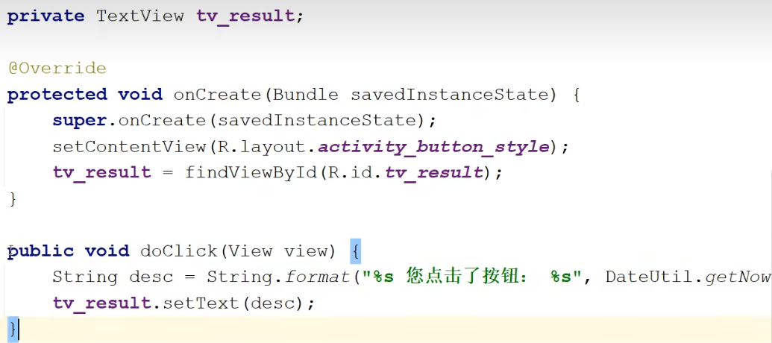

**点击事件**

监听器，意思是专门监听控件的动作行为。只有控件发生了指定的动作，监听器才会触发开关去执行对应的代码逻辑。

按钮控件有两种常用的监听器:

·**点击监听器**，通过setOnClickListener方法设置。按钮被按住少于500毫秒时，会触发点击事件。

·**长按监听器**，通过setOnLongClickListener方法设置。按钮被按住超过500毫秒时，会触发长按事件。

演示：做一个按钮，点击之后修改文本控件的内容

在布局文件的xml中，我们需要创建一个button和一个TextView控件，并为其附上id。

在代码中，要使用setOnClickListener()方法，这个方法的参数是一个View的内部接口OnClickListener对象，对此，我们还得为其创建一个类去实现接口View.OnClickListener并实现onClick(View v)方法，我们创建一个内部类，并使用static修饰——作用是防止内存泄漏（安卓特有，暂时了解）

static class MyOnClickListener implements View.OnClickListener {  
 @Override  
 public void onClick(View view) {  
   
 }  
}

onClick就是按钮被点击之后的回调方法，我们在其中实现按钮被点击之后需要实现的效果

最终代码：

public class ButtonClickActivity extends AppCompatActivity {  
 private TextView tv_match_btn;  
 @Override  
 protected void onCreate(Bundle savedInstanceState) {  
 super.onCreate(savedInstanceState);  
 setContentView(R.layout.*activity_button_click*);  
 Button btn_click = findViewById(R.id.*btn_click_single*);  
 tv_match_btn = findViewById(R.id.*tv_match_btn*);  
 btn_click.setOnClickListener(new MyOnClickListener(tv_match_btn));  
  
 }  
  
 static class MyOnClickListener implements View.OnClickListener {  
 private final TextView tv_match_btn;  
 // 静态方法，无法直接获取tv_match_btn，所以重载方法，做适配器  
 public MyOnClickListener(TextView view) {  
 this.tv_match_btn = view;  
 }  
  
 @Override  
 public void onClick(View view) {  
 SimpleDateFormat sdf = new SimpleDateFormat("hh-mm-ss");  
 String time = sdf.format(new Date());  
 tv_match_btn.setText(time);  
 }  
 }  
}

界面：

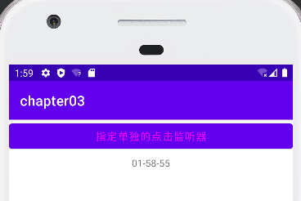

这种写法，比前面定义doClick()方法，并调用复杂了很多，但好处是界面和java代码分离，耦合度更低

——还有一种写法

让你的Activity类直接实现View.OnClickListener接口

public class ButtonClickActivity extends AppCompatActivity implements View.OnClickListener

如果有多个按钮，则可以在onClick(View v)方法中使用if(v.getId() == R.id.btn_click_single)来区分不同的控件

**长按事件**

代码和点击事件类似，这次我们使用匿名内部类的方式演示

需要注意的是，实现的接口是View.OnLongClickListener，需要重写的方法是boolean onLongClick(View v);

返回值为true表示消耗掉这个长按点击事件，false则不消耗

这是怎么一回事？

当一个长按事件的父控件也有长按事件，则其触发的长按事件返回false的时候，这个长按事件不消耗，然后父控件会被认为触发长按事件，执行相应代码。

public class LongClickActivity extends AppCompatActivity {  
  
 @Override  
 protected void onCreate(Bundle savedInstanceState) {  
 super.onCreate(savedInstanceState);  
 setContentView(R.layout.*activity_long_click*);  
 Button btn_long_click = findViewById(R.id.*long_click_btn*);  
 TextView tv_long_click = findViewById(R.id.*tv_long_click*);  
 btn_long_click.setOnLongClickListener(view -> {  
 SimpleDateFormat sdf = new SimpleDateFormat("hh-mm-ss");  
 String nowTime = sdf.format(new Date());  
 tv_long_click.setText(nowTime);  
 return true;  
 });  
 }  
}

除此之外，还有双击事件等一系列操作，都是类似的写法。

**禁用与恢复按钮**

按钮有两种状态——不可用状态和可用状态，他的区别如下

不可用按钮：按钮不允许点击，即使点击也没反应，同时按钮文字为灰色;

可用按钮，允许点击，点击按钮会触发点击事件，同时按钮文字为正常的黑色。

是否允许点击由enabled属性控制，属性为true时表示允许点击，false则不许点击

演示：实现一个功能：

三个按钮，点击按钮1，使按钮3可用，点击按钮2，使按钮3不可用，点击按钮3，会输出文字。

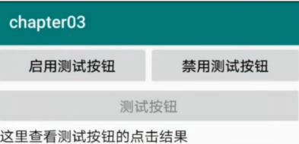

按钮3的初始属性：android:enabled="false"; 使其一开始是不可用的

为了方便，activity实现View.OnClickListener接口，然后直接在类中编写onClick(View v)方法，onClick方法中通过控件的id判断控件，从而对点击不同的按钮执行不同的操作。

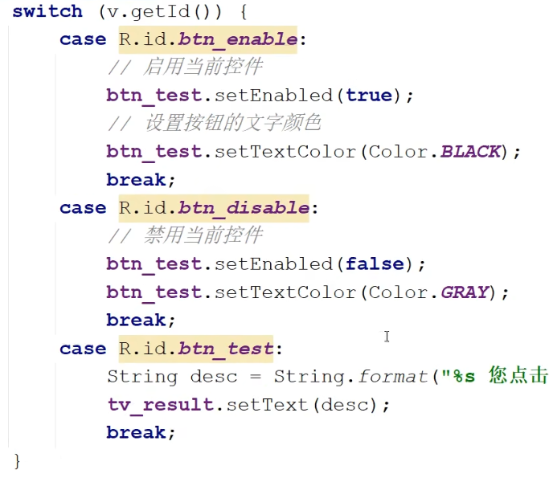

**4、图片**

**图像视图ImageView**

图像视图展示的图片通常位于res/drawable***目录，设置图像视图的显示图片有两种方式:

·在XML文件中，通过属性android:src设置图片资源，属性值格式形如“@drawable/不含扩展名的图片名称”。

·在Java代码中，调用setlmageResource方法设置图片资源，方法参数格式形如“R.drawable.不含扩展名的图片名称”。

如：

<ImageView  
 android:id="@+id/iv_sacle"  
 android:layout_width="wrap_content"  
 android:layout_height="wrap_content"  
 android:layout_marginTop="5dp"  
 android:src="@drawable/参考5"/>

在代码中，操作是：

ImageView iv_scale = findViewById(R.id.*iv_scale*);  
iv_scale.setImageResource(R.drawable.*参考5*);

ImageView默认图片居中fitcenter，此外，有时候，图片大小可能不合适，可以通过scaleType属性设置

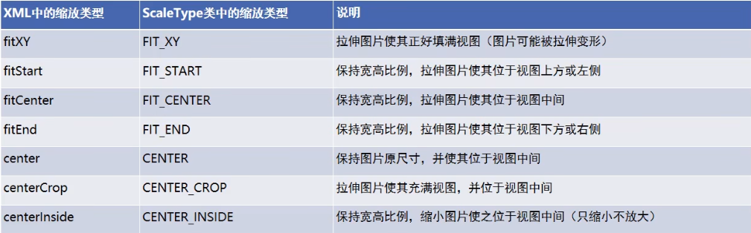

**图像按钮ImageButton**

ImageButton是显示图片的图像按钮，但它继承自lmageView，而非继承Button。lmageButton和Button之间的区别有:

·Button既可显示文本也可显示图片，ImageButton只能显示图片不能显示文本。lmageButton上的图像可按比例缩放，而Button通过背景设置的图像会拉伸变形。

·Button只能靠背景显示一张图片，而ImageButton可分别在前景和背景显示图片，从而实现两张图片叠加的效果。

如：

<ImageButton  
 android:id="@+id/ib_"  
 android:layout_width="match_parent"  
 android:layout_height="220dp"  
 android:src="@drawable/pic5"  
 android:scaleType="fitCenter"  
 android:foreground="@drawable/pic4"  
 android:background="@drawable/pic14"/>

在某些场合，有的字符无法由输入法打出来，或者某些文字以特殊字体展示，就适合适合先切图再放到lmageButton。例如:开平方符号√，等等。

ImageButton与ImageView之间的区别有:

lmageButton有默认的按钮背景，lmageView默认无背景。

lmageButton默认的缩放类型为center，而ImageView默认的缩放类型为fitCenter。

**同时展示文本和图像**

同时展示文本与图像的可能途径包括:

(1）利用LinearLayout对ImageView和TextView组合布局。

(2）通过按钮控件Button的drawable***属性设置文本周围的图标。drawableTop:指定文字上方的图片。

drawableBottom:指定文字下方的图片。

drawableLeft:指定文字左边的图片。

drawableRight:指定文字右边的图片。

drawablePadding:指定图片与文字的间距。

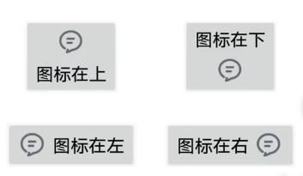

**实战：计算器**

参见项目中的Calculator模组

## 活动Activity

我们在前面将一个Activity称为一个屏幕组件，所有控件都是在Activity中呈现的。

本章，我们将详细学习Activity，内容如下

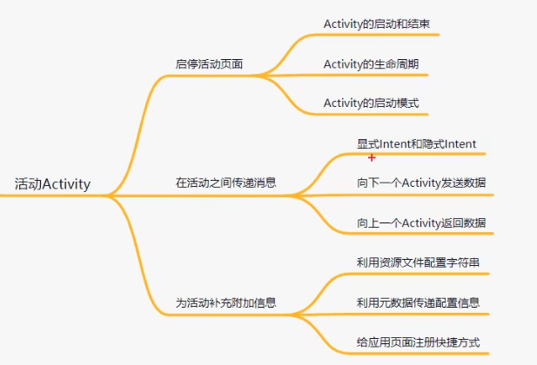

本章中的内容将写在chapter04模组中

### Activity的启动和结束

从当前页面跳转到下一个页面使用的代码如下：

startActivity(new Intent(源页面.this, 目标页面.class));

intent 译为 意图

从当前页面返回上一个页面，相当于关闭当前页面，代码如下：

finish(); // 结束当前活动页面

为了测试，我们创建两个快捷activity，分别叫ActStartActivity和ActFinishActivity

StartActivity页面：

设计一个居中的按钮，点击按钮实现页面跳转

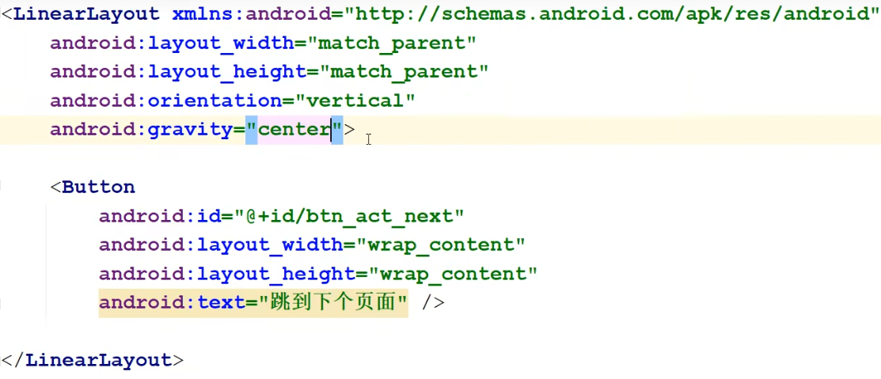

为按钮添加点击事件

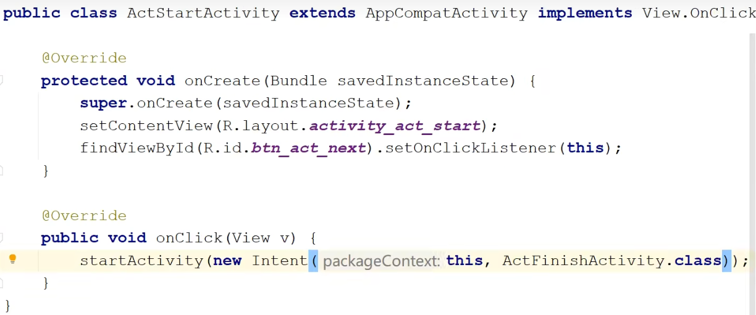

EndActivity：

设计返回按钮：点击左上角返回按钮或者点击完成按钮返回。

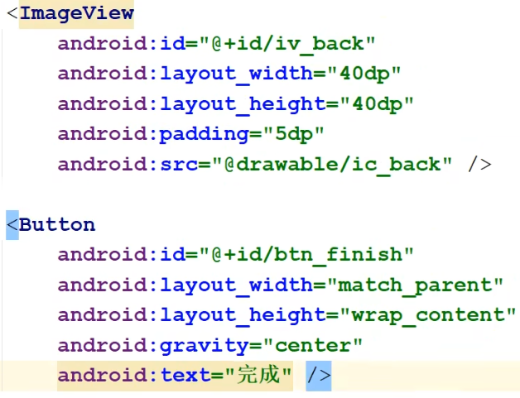

编写点击事件代码：

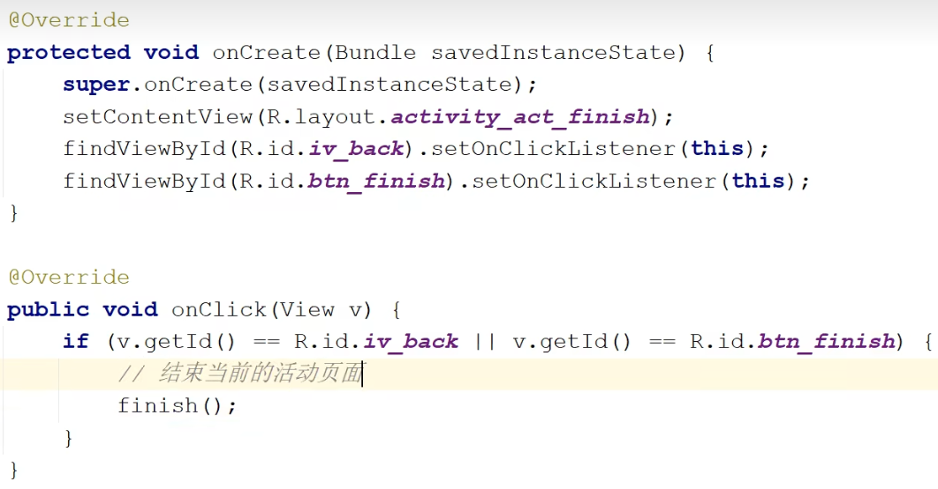

### Activity的生命周期

经典的生命周期示意图：

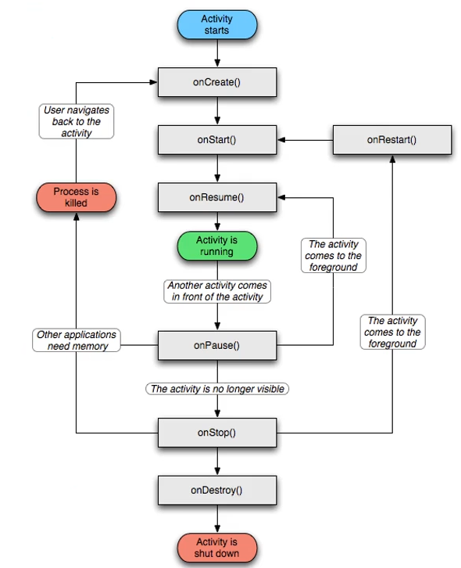

什么是生命周期：一个事务由生到死状态转化的过程。

实际上，在上面生命周期的图中，onCreate()，onStart()，onResume()，onPause()，onStop，onDestroy()，onRestart()都是一个Activity类中的方法

我们沿用上一节中的ActStartActivity类，在其中添加以上方法，每个方法对应输出一句话：

如：

protected void onStart(){

super.onStart();

Log.d(TAG, "ActStartActivity onStart");

}

启动模拟器后输出

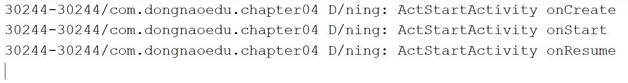

此时进入生命周期图中的Activity is running状态，当前活动正在运行

当点击按钮跳转到ActEndActivity的时候，对应生命周期图中的Another activity comes in front of the activity, 于是ActStartActivity执行onPause()和onStop()方法



当点击了返回按钮，回到ActStartActivity中，又执行了以下方法

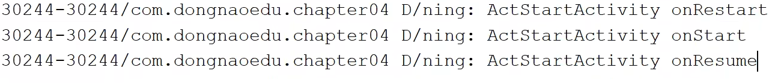

如果点击手机上的返回键，退出了App，那么会执行以下方法

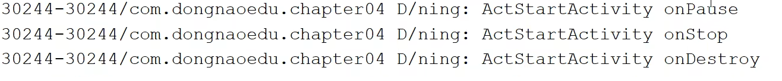

这就是一个app大概的生命周期

那么什么时候会执行下图这个部分的流程呢？

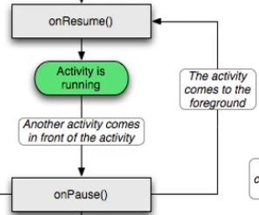

当点击按钮打开下一个界面但还未完全打开的时候，立马点击手机上的返回键，就可以走出这个流程：



当其他进程需要内存，而内存又不足的时候，后台应用可能会执行下面这条路：

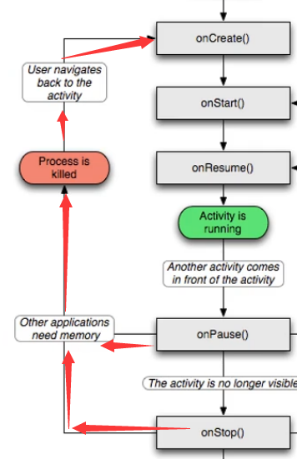

#### 生命周期方法的调用：

onCreate:创建活动。把页面布局加载进内存，进入了初始状态。

onStart:开始活动。把活动页面显示在屏幕上，进入了就绪状态。

onResume:恢复活动。活动页面进入活跃状态，能够与用户正常交互，例如允许响应用户的点击动作、允许用户输入文字等等。

onPause:暂停活动。页面进入暂停状态，无法与用户正常交互。

onStop:停止活动。页面将不在屏幕上显示。

onDestroy:销毁活动。回收活动占用的系统资源，把页面从内存中清除。

onRestart:重启活动。重新加载内存中的页面数据。

——onNewlntent:重用已有的活动实例。（了解）

活动状态的变迁：



如果一个Activity已经启动过，并且存在当前应用的Activity任务栈中，启动模式为singleTask，singleInstance或singleTop(此时已在任务栈顶端)，那么在此启动或回到Activity的时候，不会创建新的实例，也就不会执行onCreate()方法，而是执行onNewInten()方法

#### 状态之间的转换

在前面的代码演示中，我们已经基本了解activity的各个状态之间的转换

现总结如下：

打开新页面的方法调用顺序：

onCreate - onStart - onResume

关闭旧页面的方法调用顺序：

onPause - onStop - onDestroy

### Activity启动模式

启动Activity的方式有两种：

某App先后打开两个Activity（活动），此时活动栈（Task Stack）的变动情况如下：

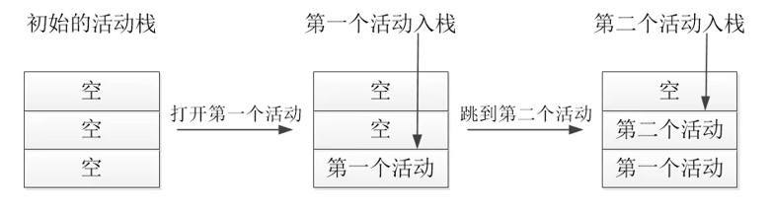

依次结束已开启的两个活动，此时活动栈的变动情况如下：

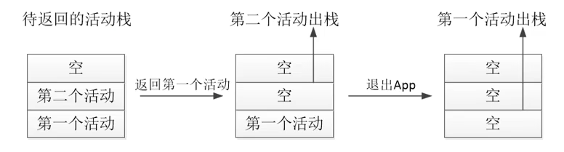

App提供了两种方法用于设置活动页面的启动模式，一个是修改AndroidManifest.xml，在指定的Activity节点添加属性android:launchMode，表示本活动以哪个启动模式运行。其二是在代码中调用intent对象的setFlags方法，表明后续打开的活动页面采用该启动标志。

### 在配置文件中指定启动模式

打开AndroidManifest.xml，给Activity节点添加属性android:launchMode，属性值填入standard表示采取标准模式（不写默认就是标准模式）

如：



下面介绍各种启动模式：

#### 默认启动模式 standard

该模式下，启动Activity会依照启动顺序依次压入Task栈中，如下图

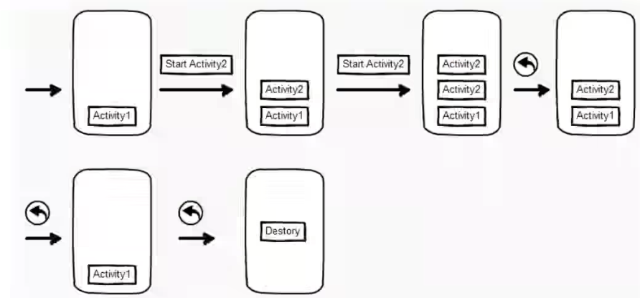

#### 栈顶复用singleTop

该模式下，如果栈顶Activity为我们要使用的Activity，那么就不会重复创建新的Activity。但是如果Activity1不是栈顶的Activity，那么他就会重复创建

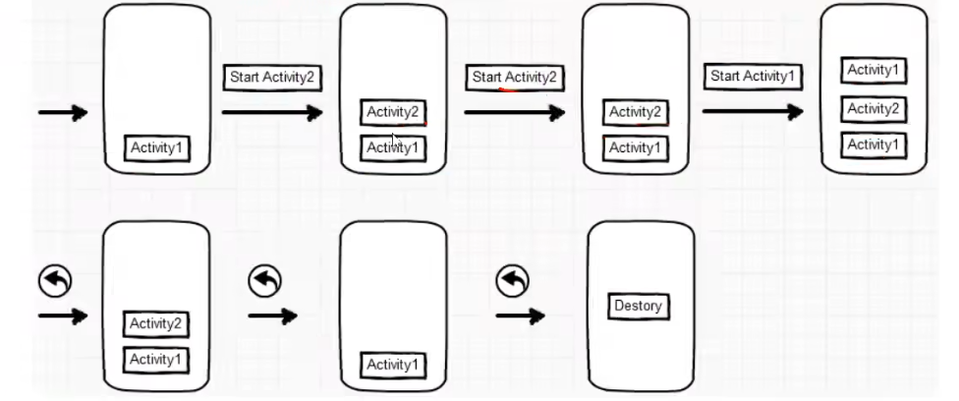

应用场景：适合开启渠道多、多应用开启的Activity，通过这种设置可以避免已经创建过的Activity被重复创建，一般通过动态设置开启

#### 栈内复用模式singleTask

与singleTop模式相似，只不过 singleTop模式是只是针对栈顶的元素，而singleTask模式下，如果task 栈内存在目标Activity实例,则将task内的对应Activity实例之上的所有Activity弹出栈，并将对应Activity置于栈顶，获得焦点。

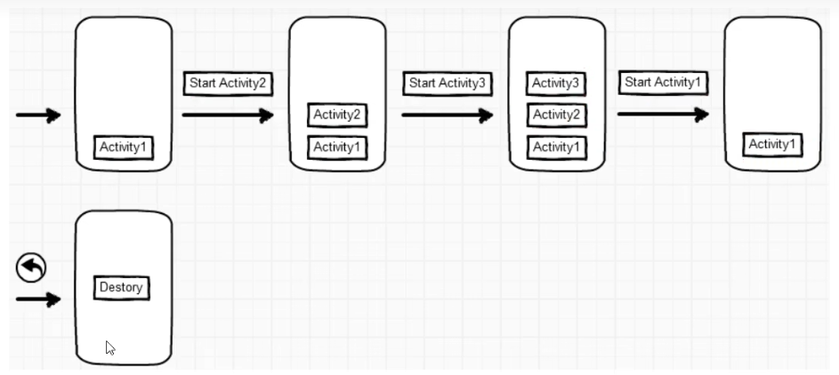

应用场景：

程序的主界面，主界面肯定不希望被创建多次，且在主界面退出的时候退出整个App是最好的。

耗费资源的Activity，也可以设置为singleTask模式，以减少资源的消耗

#### 全局唯一模式singleInstance

在该模式下，我们会为目标Activity 创建一个新的Task栈，将目标Activity放入新的Task，并让目标Activity获得焦点。新的Task有且只有这一个Activity实例。如果已经创建过目标Activity 实例，则不会创建新的Task，而是将以前创建过的Activity唤醒。

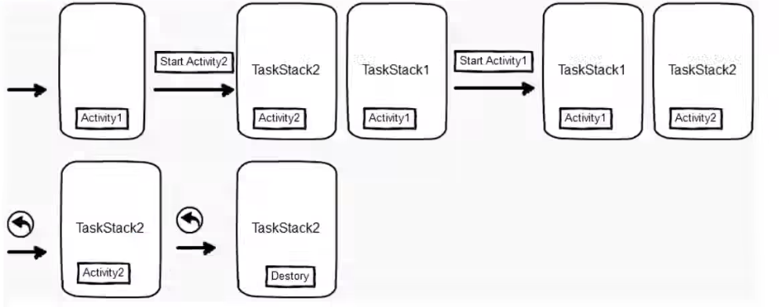

#### 练习：

画出以下3个Activity栈的活动情况，Activity1，Activity2 standard模式，Activity3 singleInstance模式。前方的栈用蓝色表示，后方的栈用灰色表示。

打开1—>打开2—>打开3—>打开2—>打开3—>打开2—>返回—>返回—>返回—>返回—>返回

对应流程图如下：

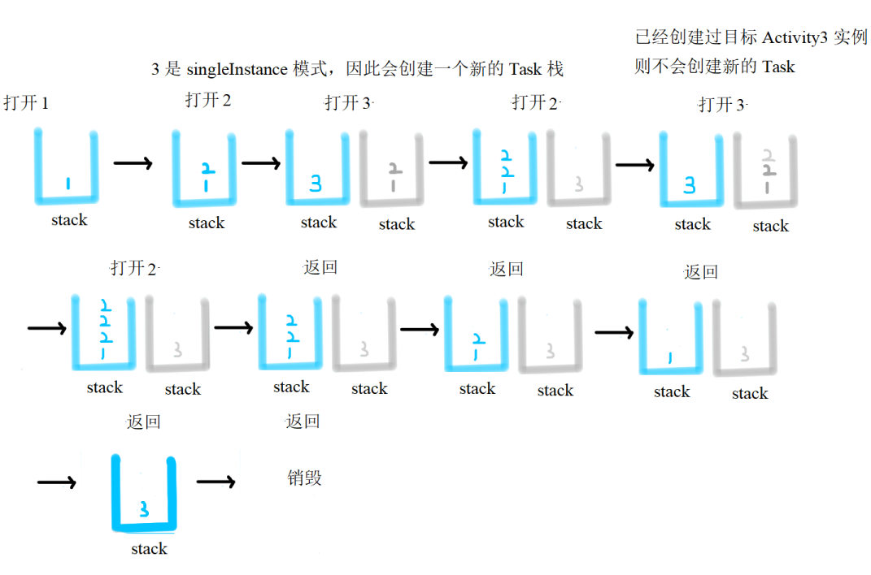

### 在代码中设置启动模式

如果在代码中设置Activity的启动模式，对应的标志如下

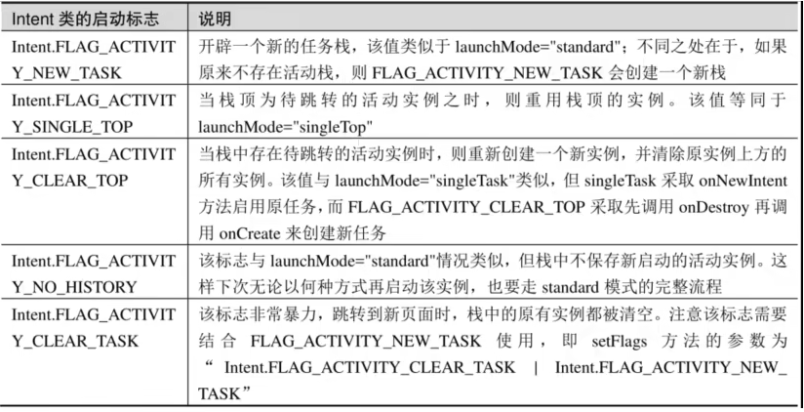

我们用代码测试一下Intent.FLAG_ACTIVITY_CLEAR_TOP，即从A跳转到B，再从B跳到A，再从A跳到B，如果返回2次就退出app，说明原实例上方的所有实例被清除。

两个类，一个类对应一个Activity，每个Activity中只有一个按钮，点击按钮跳转到下一个页面：两个类代码几乎一样，因此这里只贴出其中一个类，

public class JumpFirstActivity extends AppCompatActivity implements View.OnClickListener {  
 @Override  
 protected void onCreate(Bundle savedInstanceState) {  
 super.onCreate(savedInstanceState);  
 setContentView(R.layout.*activity_jump_first*);  
 findViewById(R.id.*btn_jump_second*).setOnClickListener(this);  
 }  
 @Override  
 public void onClick(View view) {  
 Intent intent = new Intent(this, JumpSecondActivity.class);  
 intent.setFlags(Intent.*FLAG_ACTIVITY_CLEAR_TOP*);  
 startActivity(intent);  
 }  
}

#### 登录成功之后不再返回登录页面

很多App第一次打开都要求用户登录，登录成功再进入App首页，如果这时按下返回键，发现并没有回到上一个登录页面，而是直接退出App了，这又是什么缘故呢?原来用户登录成功后，App便记下用户的登录信息，接下来默认该用户是登录状态，自然不必重新输入用户名和密码了。既然默认用户已经登录，哪里还需要回到登录页面?不光登录页面，登录之前的其他页面包括获取验证码、找回密码等页面都不应回去，每次登录成功之后，整个App就焕然─新仿佛忘记了有登录页面这回事。

对于回不去的登录页面情况，可以设置启动标志FLAG_ACTIVITY_CLEAR_TASK，该标志会清空当前活动栈里的所有实例。不过全部清空后，意味着当前栈没法用了，必须另外找个活动栈才行，也就是同时设置启动标志FLAG_ ACTIVITY_NEW_TASK，该标志用于开辟新任务的活动栈。于是离开登录页面的跳转代码变成下面这样:

演示：

创建两个Activity，第一个Activity有按钮可以跳转到第二个Activity，第二个Activity只有一段文字，当我们进入第二个Activity，按返回键，会直接回到桌面而不是上一个Activity

public class LoginInputActivity extends AppCompatActivity implements View.OnClickListener {  
 @Override  
 protected void onCreate(Bundle savedInstanceState) {  
 super.onCreate(savedInstanceState);  
 setContentView(R.layout.*activity_login_input*);  
 findViewById(R.id.*btn_jump_success*).setOnClickListener(this);  
 }  
 @Override  
 public void onClick(View view) {  
 Intent intent = new Intent(this, LoginSuccessActivity.class);  
 intent.setFlags(Intent.*FLAG_ACTIVITY_CLEAR_TASK* | Intent.*FLAG_ACTIVITY_NEW_TASK*);  
 startActivity(intent);  
 }  
}

上面使用到了按位或

0 | 0 = 0， 0 | 1 = 1

3 | 5 = 0000 0011 | 0000 0101 = 0000 0111

Intent.FLAG_ACTIVITY_CLEAR_TASK | Intent.FLAG_ACTIVITY_NEW_TASK就对应了跳转到新页面时，清空原有实例并新建一个任务栈。

#### 总结：

Intent.FLAG_ACTIVITY_NEW_TASK:开辟一个新的任务栈

Intent.FLAG ACTIVITY_SINGLE_TOP:当栈顶为待跳转的活动实例之时，则重用栈顶的实例

Intent.FLAG_ ACTIVITY_CLEAR_TOP:当栈中存在待跳转的活动实例时，则重新创建一个新实例并清除原实例上方的所有实例

Intent.FLAG_ACTIVITY_NO_HISTORY:栈中不保存新启动的活动实例

Intent.FLAG_ACTIVITY_CLEAR_TASK:跳转到新页面时，栈中的原有实例都被清空

### 在活动之间传递消息

#### 显示Intent和隐式Intent

Intent是各个组件之间信息沟通的桥梁，它用于Android各组件之间的通信，主要完成下列工作：

1. 标明本次通信从哪里来，到哪里去，怎么去
2. 发起方携带本次通信需要的数据内容，接收方从收到的意图中解析数据。
3. 发起方若想判断接收方的处理结果，意图就要负责让接收方传回应答的数据内容。如：A跳到了B，A想知道B是否处理成功，就要B传回应答数据

**·Intent的组成部分**

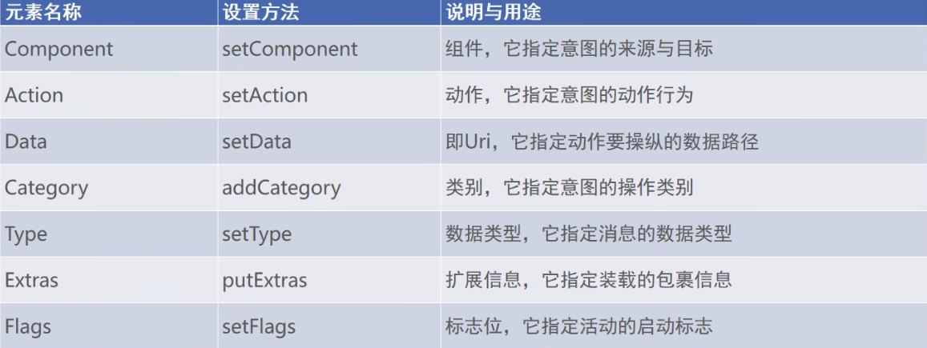

#### 显示Intent

显式Intent，直接指定来源活动与目标活动，属于精确匹配。它有三种构建方式:

1. 在Intent的构造函数中指定。

Intent intent = new Intent(this, ActNextActivity.class);

——创建了一个目标确定的意图

1. 调用意图对象的setClass方法指定。

Intent intent = new Intent(); // 创建一个新意图

intent.setClass(this, ActNextActivity.class);

——设置意图要跳转的目标活动

1. 调用意图对象的setComponent方法指定。

Intent intent = new Intent(); // 创建一个新意图

ComponentName component = new ComponentName(this, ActNextActivity.class);

intent.setComponent(component);

值得一提的是：

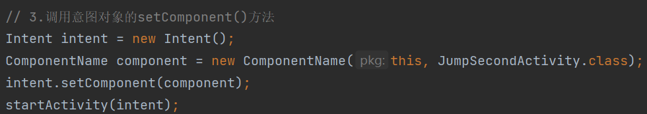

使用setComponent可以直接传一个包名，在我要跳转到第三方的app的时候，如支付宝，我不知道它的类名，但我知道包名，就可以跳转过去

#### 隐式Intent

没有明确指定要跳转的目标活动Activity，只给出一个动作字符让系统自动匹配，属于模糊匹配

通常App不希望向外部暴露活动名称，只给出一个事先定义好的标记串，这样大家约定俗成、按图索骥就好，隐式Intent便起到了标记过滤作用。这个动作名称标记串，可以是自己定义的动作，也可以是已有的系统动作。常见系统动作的取值说明如下。

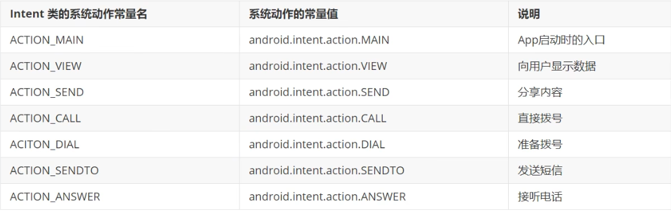

动作名称既可以通过setAction方法指定，也可以通过构造函数Intent(String action)直接生成意图对象。当然，由于动作是模糊匹配，因此有时需要更详细的路径，比如仅知道某人住在天通苑小区，并不能直接找到他家，还得说明他住在天通苑的哪一期、哪栋楼、哪一层、哪一个单元。Uri和Category便是这样的路径与门类信息，Uri数据可通过构造函数Intent(String action, Uri uri)在生成对象时一起指定，也可通过setData方法指定(setData这个名字有歧义，实际相当于setUri) ; Category可通过addCategory方法指定，之所以用add而不用set方法，是因为一个意图允许设置多个Category，方便一起过滤。

演示：

我们编写一个Activity，上面有3个按钮，用来跳转到（1）系统自带的拨号页面（2）系统自带的发短信页面（3）项目中其他模组中的页面

这就需要用到隐式Intent

switch (view.getId()) {  
 case R.id.*btn_dial*:  
 intent.setAction(Intent.*ACTION_DIAL*);  
 uri = Uri.*parse*("tel:" + phoneNum);  
 intent.setData(uri);  
 startActivity(intent);  
 break;

添加了以上代码，点击按钮就可以跳转到拨号应用

对于我们自己编写的其他模组中的应用，我们想要跳转过去，首先需要设置跳转目标应用页面的Manifest文件

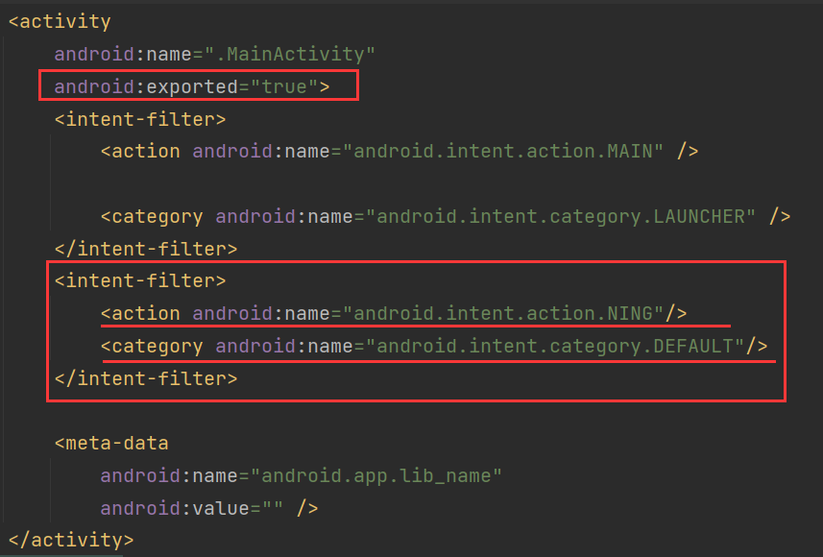

首先要保证exported为true

然后新加一个intent-filter标签，然后为其添加一个action android:name，以及设置其category

回到跳转源，编写代码：

case R.id.*btn_my*:  
 intent.setAction("android.intent.action.NING");  
 intent.addCategory(Intent.*CATEGORY_DEFAULT*);  
 startActivity(intent);  
 break;

测试的时候，要保证跳转目标是存活的，否则无法跳转。

小结：显示意图就是指定跳转目标，隐式意图则是通过action去匹配合适的目标。

#### 向下一个Activity发送数据

Intent使用Bundle对象存放待传递的数据信息。

Bundle对象操作各类型数据的读写方法说明见下表。

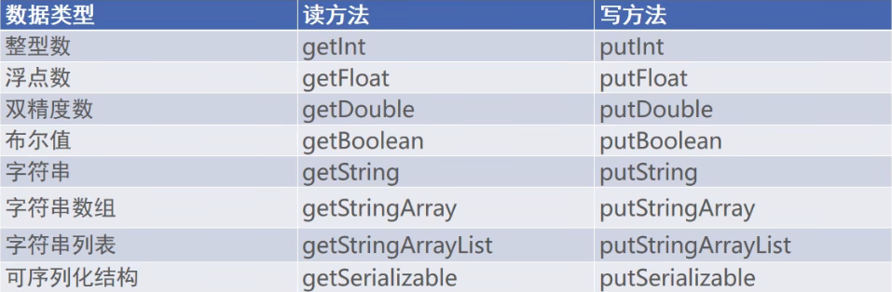

演示：创建两个Activity

一个负责发送，一个负责接收

private TextView tv_send;  
@Override  
protected void onCreate(Bundle savedInstanceState) {  
 super.onCreate(savedInstanceState);  
 setContentView(R.layout.*activity_act_send*);  
 tv_send = findViewById(R.id.*tv_send*);  
 findViewById(R.id.*btn_send*).setOnClickListener(this);  
}  
  
@Override  
public void onClick(View view) {  
 Intent intent = new Intent(this, ActReceiveActivity.class);  
 Bundle bundle = new Bundle();  
 bundle.putString("request_time", DateUtil.*getNowTime*());  
 bundle.putString("request_content", tv_send.getText().toString());  
 intent.putExtras(bundle);  
 startActivity(intent);  
}

发送方需要new Bundle，然后往包裹Bundle中添加内容，然后将包裹放入intent中

下面是接收方的代码

@Override  
protected void onCreate(Bundle savedInstanceState) {  
 super.onCreate(savedInstanceState);  
 setContentView(R.layout.*activity_act_receive*);  
 TextView tv_receive = findViewById(R.id.*tv_receive*);  
 // 获取意图中的包裹  
 Bundle bundle = getIntent().getExtras();  
 String request_time = bundle.getString("request_time");  
 String request_content = bundle.getString("request_content");  
 String desc = String.*format*("收到请求消息:\n请求时间为%s\n请求内容为%s",request_time,request_content);  
 tv_receive.setText(desc);  
}

接收方需要获取意图中的包裹，然后通过key获取包裹中的value

#### 向上一个Activity返回数据

即前面的Activity处理后面的Activity的应答数据，详细步骤如下：

1. 上一个页面打包好请求数据，调用startActivityForResult方法执行跳转动作
2. 下一个页面接受并解析请求数据，进行相应的处理
3. 下一个页面返回上一个页面时，打包应答数据并调用setResult方法返回数据包裹
4. 上一个页面重写onActivityResult，解析获取下一个页面的返回数据

目前startActivityForResult()方法已经过时，因此需要使用其他方式

演示：

两个Activity，一个请求活动，一个响应活动，请求活动中有按钮，点击按钮发送消息给响应活动，响应活动点击按钮返回请求活动（携带信息返回）

信息的返回由ActivityResultLauncher对象接收，需要重写onActivityResult()方法，在onActivityResult()方法中编写获取返回的intent和其中的信息

相比之前的代码，跳转活动的代码发生了变化 startActivity()方法 变为了 register.launch(intent)方法

public class ActRequestActivity extends AppCompatActivity implements View.OnClickListener {  
  
 private static final String *mReq* = "你玩原神吗";  
 private ActivityResultLauncher<Intent> register;  
 TextView tv_response;  
 @Override  
 protected void onCreate(Bundle savedInstanceState) {  
 super.onCreate(savedInstanceState);  
 setContentView(R.layout.*activity_act_request*);  
 TextView tv_request = findViewById(R.id.*tv_request*);  
 tv_response = findViewById(R.id.*tv_response*);  
 tv_request.setText("待发送的消息:" + *mReq*);  
  
 findViewById(R.id.*btn_request*).setOnClickListener(this);  
  
 // startActivityForResult过时的替代方案  
 register = registerForActivityResult(new ActivityResultContracts.StartActivityForResult(), new ActivityResultCallback<ActivityResult>() {  
 @Override  
 public void onActivityResult(ActivityResult result) {  
 if (result != null) {  
 Intent intent = result.getData();  
 if(intent != null && result.getResultCode() == Activity.*RESULT_OK*) {  
 Bundle bundle = intent.getExtras();  
 String response_time = bundle.getString("response_time");  
 String response_content = bundle.getString("response_content");  
 tv_response.setText(String.*format*("收到消息:\n应答时间:%s\n应答内容:%s\n",response_time, response_content));  
  
 }  
 }  
 }  
 });  
 }  
  
 @Override  
 public void onClick(View v) {  
 Intent intent = new Intent(this, ActResponseActivity.class);  
 Bundle bundle = new Bundle();  
 bundle.putString("request_time", DateUtil.*getNowTime*());  
 bundle.putString("request_content", *mReq*);  
 intent.putExtras(bundle);  
// startActivity(intent); // 错误的，要接收下一个Activity的回复，要使用startActivityForResult  
 // 但是startActivityForResult过时了  
 register.launch(intent);  
 }  
}

对于响应活动，点击按钮事件的代码如下：

@Override  
public void onClick(View v) {  
 Intent intent = new Intent();  
 Bundle bundle = new Bundle();  
 bundle.putString("response_time", DateUtil.*getNowTime*());  
 bundle.putString("response_content", *mResp*);  
 intent.putExtras(bundle);  
 setResult(Activity.*RESULT_OK*, intent);  
 finish();  
}

Intent不再设置起始活动和结束活动，而是使用setResult()方法，设置返回标志和intent意图，然后使用finish()方法结束活动

### 为活动补充附加信息

#### 利用资源文件配置字符串

在values目录下的strings.xml中设置字符串

<string name="字符串名字">字符串内容</string>

如<string name="weather_str">晴天</string>

在java代码中如何调用？

介绍一个类：Context，里面有getString(int resId)方法，可以从资源文件中获得字符串。

而从类的继承关系图中可以看出，Activity类是继承于Context的，所以Activity中可以使用getString()方法

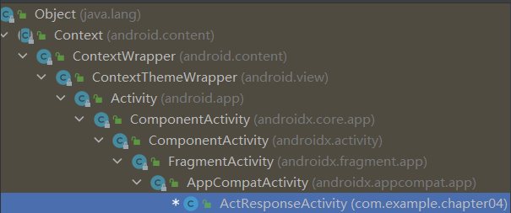

因此，在代码中可以这么写

String value = getString(R.id.weather_str);

好处是，放在资源文件的内容是不需要编译的，可以随时改，非常灵活，而java代码是要编译的

#### 利用元数据传递配置信息

有时候，一些活动的配置信息不是放在strings.xml文件中，而是放在AndroidManifest.xml这个清单文件中，这种数据是元数据

元数据的定义：

元数据是一种描述其他数据的数据，它相当于描述固定活动的参数信息。

Manifest文件中，在<activity>标签下级使用<meta-data>标签定义的内容，如：

<meta-data android:name="weather" android:value="晴天"/>

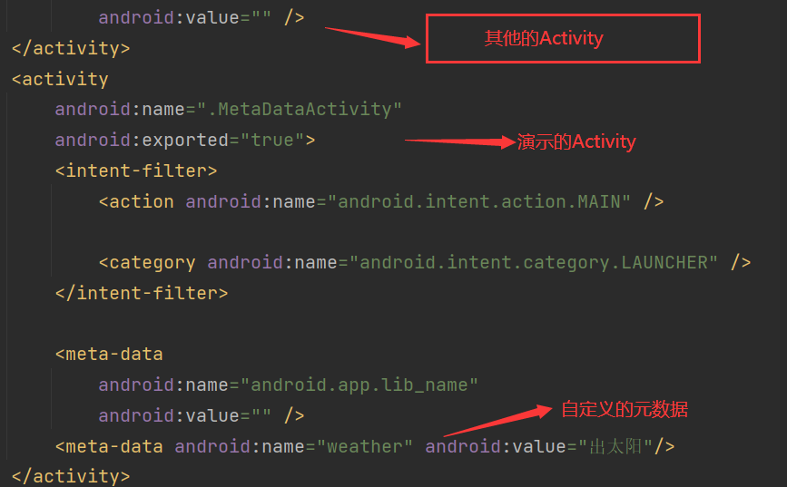

什么情况会用这种方式定义信息呢？

在使用第三方的SDK的时候，需要配置元数据

在Java代码中，获取元数据信息的步骤分为下列三步:

1. 调用getPackageManager方法获得当前应用的包管理器;
2. 调用包管理器的getActivitylnfo方法获得当前活动的信息对象;
3. 活动信息对象的metaData是Bundle包裹类型，调用包裹对象的getString即可获得指定名称的参数值;

——包管理器是什么？

应用程序的唯一标识是包名，那么包管理器就可以获取应用程序有什么Activity，有什么包名等等

——getActivityInfo()方法需要两个参数

第一个参数是ComponentName（组件名字），Activity就是一个组件（之前习惯叫做控件），可以使用getComponentName()方法获取当前类的组件名称

第二个参数表示你要获取组件的什么信息，如我们要获取元数据，那就输入对应的常量*PackageManager.GET_META_DATA*

代码演示：

public class MetaDataActivity extends AppCompatActivity {  
 @Override  
 protected void onCreate(Bundle savedInstanceState) {  
 super.onCreate(savedInstanceState);  
 setContentView(R.layout.*activity_meta_data*);  
 TextView tv_meta = findViewById(R.id.*tv_meta*);  
 PackageManager pm = getPackageManager();  
 try {  
 ActivityInfo activityInfo = pm.getActivityInfo(getComponentName(), PackageManager.*GET_META_DATA*);  
 Bundle bundle = activityInfo.metaData;  
 String weather = bundle.getString("weather");  
 tv_meta.setText(weather);  
 } catch (PackageManager.NameNotFoundException e) {  
 e.printStackTrace();  
 }  
 }  
}

#### 给应用页面注册快捷键

对于应用中常用的一些功能，我们希望不打开应用，而是直接开启功能，如下，不打开支付宝应用，而是长按应用图表，得到快捷选项菜单

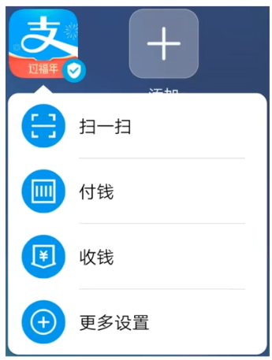

这个功能也可以通过元数据实现

我们不使用开发者工具的快捷创建去创建shortcuts.xml文件，这个功能会提示需要minSdk >= 25

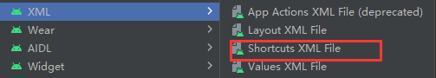

我们先自己创建一个xml文件目录，然后添加一个Values Xml File文件在该目录下:

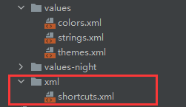

然后我们在其中写代码：

第一个快捷方式的代码：

<?xml version="1.0" encoding="utf-8"?>  
<shortcuts xmlns:android="http://schemas.android.com/apk/res/android">  
 <shortcut android:shortcutId="first"  
 android:enabled="true"  
 android:icon="@mipmap/ic_launcher"  
 android:shortcutShortLabel="@string/first_s"  
 android:shortcutLongLabel="@string/first_l">  
 <intent  
 android:action="android.intent.action.VIEW"  
 android:targetPackage="com.example.chapter04"  
 android:targetClass="com.example.chapter04.ActStartActivity"/>  
  
 <categories android:name="android.shortcut.conversation"/>  
 </shortcut>

需要注意的几点：

1. 这种方式写<shortcut>标签的时候，不会有代码提示，所以不能写错
2. 需要设置shortcutId，icon（图表），enabled，shortcutShortLabel（表示快捷方式的短名字），shortcutLongLabel（表示快捷方式的长名字） 为什么要有短名字？因为长名字不一定显示的完全。此外，shortcutShortLabel和shortcutLongLabel的字符串内容必须从strings.xml中引用
3. <intent>标签设置活动的包和类，其他的依葫芦画瓢即可，不需要编写java代码
4. 能用快捷方式跳转的页面，在manifest文件中，要设置<activity>标签的exported属性为true，表示允许从其他应用进入这个应用（桌面也是一个应用）
5. 在manifest文件中Main Activity的<activity>标签下，要加入<meta-data android:name="android.app.shortcuts" android:resource="@xml/shortcuts"/>，从而声明元数据需要的信息在哪个xml文件中

**小结：**

利用元数据配置快捷菜单的步骤如下所示:

1. 在res/values/strings.xml添加各个菜单项名称的字符串配置
2. 创建res/xml/shortcuts.xml，在该文件中填入各组菜单项的快捷方式定义（每个菜单对应哪个活动页面)。
3. 给activity节点注册元数据的快捷菜单配置。

## 中级控件

本章内容

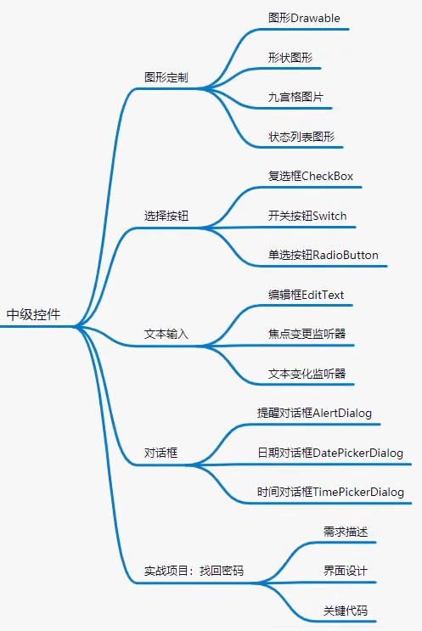

### 图形定制

#### 图形drawable

Drawable是一个抽象类，有很多类继承于它，包括了图片，色块，画板，背景等等。

在res目录下的drawable目录下面存放了相关的资源文件，里面除了常用的.jpg，png等格式的文件，还有以.xml结尾的矢量图文件

有时还会看到drawable-xhdpi目录

·drawable-ldpi里面存放低分辨率的图片(如240×320)，现在基本没有这样的智能手机了。

·drawable-mdpi里面存放中等分辨率的图片(如320×480)，这样的智能手机已经很少了。

·drawable-hdpi里面存放高分辨率的图片(如480×800)，一般对应4英寸~4.5英寸的手机(但不绝对，同尺寸的手机有可能分辨率不同，手机分辨率就高不就低，因为分辨率低了屏幕会有模糊的感觉)。

·drawable-xhdpi里面存放加高分辨率的图片(如720×1280)，一般对应5英寸~5.5英寸的手机。

·drawable-xxhdpi里面存放超高分辨率的图片(如1080×1920)，一般对应6英寸~6.5英寸的手机。

·drawable-xxxhdpi里面存放超超高分辨率的图片(如1440×2560)，一般对应7英寸以上的平板电脑。

基本上，分辨率每加大一级，宽度和高度就要增加二分之一或三分之一像素。如果各目录存在同名图片，Android就会根据手机的分辨率分别适配对应文件夹里的图片。在开发App时，为了兼容不同的手机屏幕，在各目录存放不同分辨率的图片，才能达到最合适的显示效果。例如，在drawable-hdpi放了一张背景图片bg.png(分辨率为480×800)，其他目录没放，使用分辨率为480×800的手机查看该App界面没有问题，但是使用分辨率为720×1280的手机查看该App会发现背景图片有点模糊，原因是Android为了让bg.png适配高分辨率的屏幕，强行把bg.png拉伸到了720×1280，拉伸的后果是图片变模糊了。

在XML布局文件中引用图形文件可使用"@drawable/不含扩展名的文件名称"这种形式，如各视图的background属性、lmageView和lmageButton的src属性、TextView和Button四个方向的drawable***系列属性都可以引用图形文件。

#### 形状图形

Shape图形又称形状图形，它用来描述常见的几何形状，包括矩形、圆角矩形、圆形、椭圆等等。

形状图形的定义文件是以shape标签为根节点的XML描述文件，它支持四种类型的形状:

rectangle:矩形，默认值。

oval:椭圆。此时corners节点会失效

line:直线。此时必须设置stroke节点，不然会报错

ring:圆环

文件的创建方法：

在drawable的目录上右键，可以创建形状的xml文件：

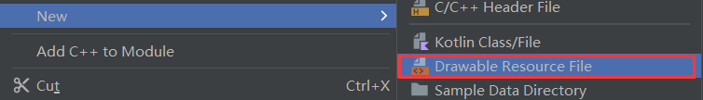

xml文件的写法：

<?xml version="1.0" encoding="utf-8"?>  
<shape xmlns:android="http://schemas.android.com/apk/res/android">  
<!-- 设置形状内部的填充颜色 -->  
 <solid android:color="#ffdd66"/>  
<!-- 设置形状轮廓的粗细与颜色 -->  
 <stroke  
 android:width="1dp"  
 android:color="#aaaaaa"/>  
<!-- 指定形状的四个角的半径 ——不指定半径图像是一个矩形 -->  
 <corners android:radius="10dp"/>  
</shape>

效果如图：



下面我们在尝试画一个椭圆

椭圆是在<shape>标签的属性中设置的，不设置就默认是矩形，如上一个金色矩形的xml代码中就没有创建<shape>标签

<shape xmlns:android="http://schemas.android.com/apk/res/android"

android:shape="oval">

下面我们将写好的两个形状作为背景应用起来：

public class DrawableShapeActivity extends AppCompatActivity implements View.OnClickListener {  
  
 private View v_content;  
 @Override  
 protected void onCreate(Bundle savedInstanceState) {  
 super.onCreate(savedInstanceState);  
 setContentView(R.layout.*activity_drawable_shape*);  
 v_content = findViewById(R.id.*v_content*);  
 findViewById(R.id.*btn_rect*).setOnClickListener(this);  
 findViewById(R.id.*btn_oval*).setOnClickListener(this);  
 v_content.setBackgroundResource(R.drawable.*shape_rect_gold*);  
 }  
  
 @Override  
 public void onClick(View v) {  
 switch (v.getId()) {  
 case R.id.*btn_rect*:  
 v_content.setBackgroundResource(R.drawable.*shape_rect_gold*);  
 break;  
 case R.id.*btn_oval*:  
 v_content.setBackgroundResource(R.drawable.*shape_oval_rose*);  
 break;  
 }  
 }  
}

以上代码的功能就是点击按钮1，View控件变为金色方框，点击按钮2，View控件变为粉色椭圆

标签和它的属性：

形状图形的定义文件放在drawable目录下，它是以shape标签为根节点的XML描述文件。根节点下定义了6个节点，分别是: size (尺寸) 、 stroke(描边) 、corners(圆角) 、 solid(填充) 、 padding (间隔)、gradient(渐变)，各节点的属性值主要是长宽、半径、角度以及颜色等。

1. shape（形状）标签

形状图形文件的根节点，描述了当前是哪种几何图形

包含shape属性，属性值的可选参数如下，

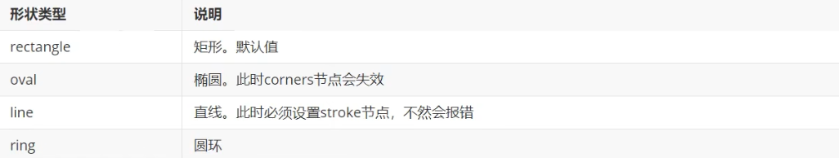

1. size（尺寸）标签

size是shape的下级标签，描述的形状的宽高。若没有设置size节点，图形将与宿主视图一样大小

其属性如下：

·height：像素类型

·width：像素类型

1. stroke（描边）标签

shape的下级标签，描述了形状的描边规格，若无stroke节点，则没有描边

属性如下：

·color：描边的颜色

·dashGap：像素类型，每段虚线之间的间隔。

·dashWidth：像素类型，每段虚线的宽度，若dashGap和dashWidth有一个值为0，则描边为实线

·width：像素类型，描边的厚度

1. corners（圆角）

shape的下级节点，描述了形状图形的圆角大小。若无corners节点，则表示没有圆角。下面是corners节点的常用属性说明。

·bottomLeftRadius:像素类型，左下圆角的半径。

·bottomRightRadius:像素类型，右下圆角的半径。

·topLeftRadius:像素类型，左上圆角的半径。

·topRightRadius:像素类型，右上圆角的半径。

·radius:像素类型，4个圆角的半径(若有上面4个圆角半径的定义，则不需要radius定义)。

1. solid（填充）

solid是shape的下级节点，它描述了形状图形的填充色彩。若无solid节点，则表示无填充颜色。下面是solid节点的常用属性说明。

color:颜色类型，内部填充的颜色。

1. padding（间隔）

padding是shape的下级节点，它描述了形状图形与周围边界的间隔。若无padding节点，则表示四周不设间隔。下面是padding节点的常用属性说明。

·top:像素类型，与上方的间隔。

·bottom:像素类型，与下方的间隔。

·left:像素类型，与左边的间隔。

·right:像素类型，与右边的间隔。

1. gradient（渐变）

gradient是shape的下级节点，它描述了形状图形的颜色渐变。若无gradient节点，则表示没有渐变效果。

gradient标签的属性：

·angle:整型，渐变的起始角度。为O时表示时钟的9点位置，值增大表示往逆时针方向旋转。例如，值为90表示6点位置，值为180表示3点位置，值为270表示0点/12点位置。

·type:字符串类型，渐变类型。渐变类型的取值说明见下表。

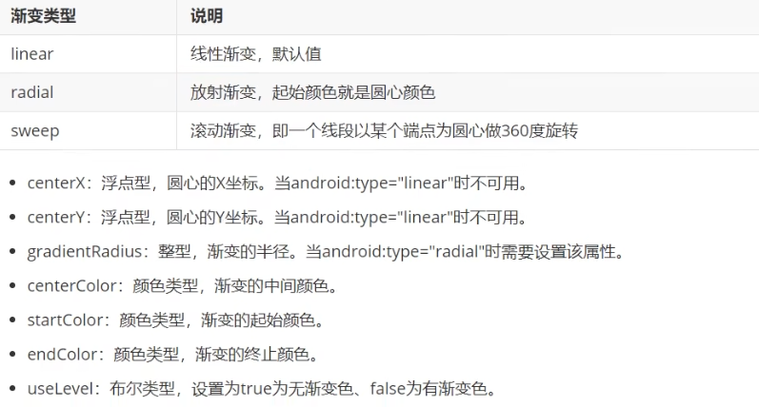

实际开发中，常用的是stroke、corners和solid

#### 九宫格图片

将某张图片设置成视图背景时，如果图片尺寸太小，则系统会自动拉伸图片使之填满背景。

可是一旦图片拉得过大，其画面容易变得模糊。

如图：

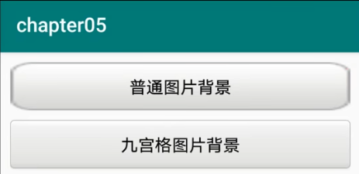

这种时候就要使用9宫格图片，其后缀是.9.png，所以也叫点九图片，其原理就是将图片分为9个格子，需要拉伸的时候，处在四个角的格子保持原样，中间的格子横纵拉伸，中上和中下的格子横向拉伸，中左和中右的格子纵向拉伸

创建9宫格图片：对图片资源文件右键，选择Create 9-patch file



打开九宫格图片：调整边界，会发现图片的上下左右都有一段黑线：



这些黑线的作用是：

左边和上边的黑线表示他们之内的图像会被拉伸

右边和下边的黑线表示添加文字时，文字可以处在的位置

代码中使用.9图片

测试：

按钮标签下的background属性设置正确即可

android:background="@drawable/button_normal"

为了让界面上能显示图片，要修改主题

找到Manifest文件中的这一句，按住ctrl进入代码

android:theme="@style/Theme.Learning">

然后将style标签的第一句修改为如下：

<style name="Theme.Learning" parent="Theme.MaterialComponents.DayNight.DarkActionBar.Bridge">

其实就是在末尾加了一个.Bridge,然后就可以正常显示按钮背景了

#### 状态列表图形

Button按钮的背景在正常情况下是凸起的，在按下时是凹陷的，从按下到弹起的过程，用户便能知道点击了这个按钮。

按下和不按分别对应了2种状态，他们是基于StateListDrawable类的

状态的设置可以在xml文件中实现，使用<selector>标签

演示：

在drawable目录下创建一个xml文件，主标签是<selector>

<selector xmlns:android="http://schemas.android.com/apk/res/android">  
 <item android:state_pressed="true" android:drawable="@drawable/button_pressed"/>  
 <item android:drawable="@drawable/button_normal"/>  
</selector>

item标签中，属性android:state_pressed为true时，表示按钮被按下的状态

如果不使用android:state_pressed属性，则表示平常状态

在布局中引用以上设置，只需要设置对应<Button>标签的android:background属性，然后引用对应的xml文件，如

<Button  
 android:layout_width="wrap_content"  
 android:layout_height="wrap_content"  
 android:background="@drawable/btn_nine_selector"/>

状态列表图形不仅用于按钮空间，还可以用于其他拥有多种状态的控件

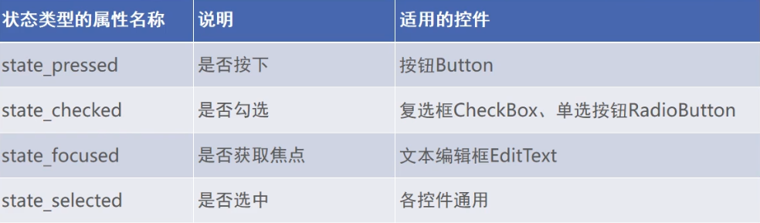

### 选择按钮

#### 复选框checkBox

学习之前，先了解一下CompoundButton，在安卓体系中，CompoundButton类是抽象的复合按钮，它是抽象类。

CompoundButton的派生类有CheckBox复选框、RadioButton单选按钮、Switch开关按钮

类的继承关系如下：

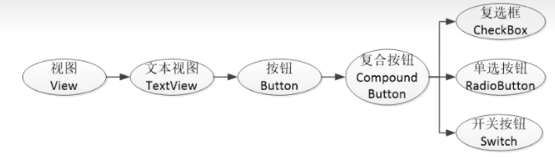

复选框，<CheckBox>

使用方式，在布局xml文件中

<CheckBox  
 android:id="@+id/ck_system"  
 android:layout_width="match_parent"  
 android:layout_height="wrap_content"  
 android:padding="5dp"  
 android:text="系统的CheckBox"/>

此外，我们可以给它设置未选中和选中的图像

为其创建一个xml配置文件

<selector xmlns:android="http://schemas.android.com/apk/res/android">  
 <item android:state_checked="true" android:drawable="@drawable/button_pressed"/>  
 <item android:drawable="@drawable/button_normal"/>  
</selector>

然后在布局xml中引用：

android:button="@drawable/checkbox_selector"

此外，还可以设置它的初始状态是否被选中，checked属性为true表示默认选中

android:checked="true"

复选框选中之后修改文字内容：使用setOnCheckedChangeListener方法

public class CheckBoxActivity extends AppCompatActivity implements CompoundButton.OnCheckedChangeListener {  
  
 @Override  
 protected void onCreate(Bundle savedInstanceState) {  
 super.onCreate(savedInstanceState);  
 setContentView(R.layout.*activity_check_box*);  
 CheckBox ck_system = findViewById(R.id.*ck_system*);  
 ck_system.setOnCheckedChangeListener(this);  
 }  
 @Override  
 public void onCheckedChanged(CompoundButton buttonView, boolean isChecked) {  
 String desc = isChecked?"你是狗":"你是猪";  
 buttonView.setText(desc);  
 }  
}

CompoundButton在XML文件中主要使用下面两个属性。

·checked:指定按钮的勾选状态，true表示勾选，false则表示未勾选。默认为未勾选。

·button:指定左侧勾选图标的图形资源，如果不指定就使用系统的默认图标。

CompoundButton在Java代码中主要使用下列4种方法。

·setChecked:设置按钮的勾选状态。

·setButtonDrawable:设置左侧勾选图标的图形资源。

·setOnCheckedChangeListener:设置勾选状态变化的监听器。

·isChecked:判断按钮是否勾选。

#### 开关按钮switch

Switch是开关按钮，它在选中与取消选中时可展现的界面元素比复选框丰富。Switch 控件新添加的XML属性说明如下:

·textOn:设置右侧开启时的文本。

·textOff:设置左侧关闭时的文本。

·track:设置开关轨道的背景。

·thumb:设置开关标识的图标。

画图的时候可以使用一个横向的线性布局设计文字在左，开关在右的样式

<LinearLayout  
 android:layout_width="match_parent"  
 android:layout_height="wrap_content"  
 android:orientation="horizontal">  
  
<TextView  
 android:layout_width="0dp"  
 android:layout_height="wrap_content"  
 android:layout_weight="1"  
 android:padding="5dp"  
 android:text="Switch开关"  
 android:layout_gravity="start"/>  
  
<Switch  
 android:id="@+id/sw_status"  
 android:layout_width="80dp"  
 android:layout_height="30dp"  
 android:padding="5dp"  
 android:layout_gravity="end"/>  
  
</LinearLayout>

以上代码中使用了layout_gravity = start 和 end来控制控件的位置

在代码中可以设置开关开启和关闭之后的触发事件：

public class SwitchDefaultActivity extends AppCompatActivity implements CompoundButton.OnCheckedChangeListener {  
 private TextView tv_result;  
 @Override  
 protected void onCreate(Bundle savedInstanceState) {  
 super.onCreate(savedInstanceState);  
 setContentView(R.layout.*activity_switch_default*);  
 Switch sw_status = findViewById(R.id.*sw_status*);  
 tv_result = findViewById(R.id.*tv_result*);  
 sw_status.setOnCheckedChangeListener(this);  
 }  
 @Override  
 public void onCheckedChanged(CompoundButton buttonView, boolean isChecked) {  
 String desc = String.*format*("Switch按钮的状态是%s",isChecked ? "开": "关");  
 tv_result.setText(desc);  
 }  
}

效果：

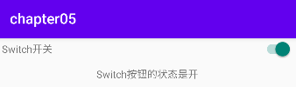

有时，我们觉得这个按钮很丑，可以借助状态列表图形StateListDrawable，定义不同状态下的图形

然后把CheckBox控件的background设置为该状态图形

CheckBox可以通过设置其属性android:button="@null"，同时设计背景background属性来使勾选框不显示

CheckBox和Switch按钮的状态切换触发的函数都是setOnCheckedChangeListener()方法。

#### 单选按钮RadioButton

单选按钮要在一组按钮中选择其中一项，并且不能多选，这要求有个容器确定这组按钮的范围,这个容器便是单选组RadioGroup。

RadioGroup实质上是个布局，同一组RadioButton都要放在同一个RadioGroup节点下。除了RadioButton，也允许放置其他控件。

<LinearLayout xmlns:android="http://schemas.android.com/apk/res/android"  
 android:layout_width="match_parent"  
 android:layout_height="match_parent"  
 android:orientation="vertical"  
 android:padding="5dp">  
  
 <TextView  
 android:layout_width="match_parent"  
 android:layout_height="wrap_content"  
 android:text="选择您的性别"/>  
  
 <RadioGroup  
 android:id="@+id/rg_gender"  
 android:layout_width="match_parent"  
 android:layout_height="wrap_content"  
 android:orientation="horizontal">  
  
 <RadioButton  
 android:id="@+id/rb_male"  
 android:layout_width="0dp"  
 android:layout_height="wrap_content"  
 android:layout_weight="1"  
 android:text="男"/>  
  
 <RadioButton  
 android:id="@+id/rb_female"  
 android:layout_width="0dp"  
 android:layout_height="wrap_content"  
 android:layout_weight="1"  
 android:text="女"/>  
  
 </RadioGroup>  
  
 <TextView  
 android:id="@+id/tv_result"  
 android:layout_width="match_parent"  
 android:layout_height="wrap_content" />  
  
</LinearLayout>

对应代码：

public class RadioHorizontalActivity extends AppCompatActivity implements RadioGroup.OnCheckedChangeListener {  
 protected TextView tv_result;  
 @Override  
 protected void onCreate(Bundle savedInstanceState) {  
 super.onCreate(savedInstanceState);  
 setContentView(R.layout.*activity_radio_horizontal*);  
 RadioGroup rg_gender = findViewById(R.id.*rg_gender*);  
 tv_result = findViewById(R.id.*tv_result*);  
 rg_gender.setOnCheckedChangeListener(this);  
 }  
  
 @Override  
 public void onCheckedChanged(RadioGroup group, int checkedId) {  
 switch (checkedId) {  
 case R.id.*rb_male*:  
 tv_result.setText("你是男");  
 break;  
 case R.id.*rb_female*:  
 tv_result.setText("你是女");  
 break;  
 }  
 }  
}

需要注意的是，获取的id是RadioGroup的id

**小结**

所谓单选按钮，指的是在一组按钮中选择其中一项，并且不能多选，这要求有个容器确定这组按钮的范围，这个容器便是单选组

RadioGroup。单选组实质上是个布局，同一组RadioButton都要放在同一个RadioGroup节点下。RadioGroup提供了orientation属性指定下级控件的排列方向，该属性为horizontal时，单选按钮在水平方向排列;该属性为vertical时，单选按钮在垂直方向排列。

RadioGroup下面除了RadioButton，还可以挂载其他子控件(如TextView、ImageVview等)。如此看来，单选组相当于特殊的线性布局，它们主要有以下两个区别:

1. 单选组多了管理单选按钮的功能，而线性布局不具备该功能。
2. 如果不指定orientation属性，那么单选组默认垂直排列，而线性布局默认水平排列。下面是RadioGroup在Java代码中的3个常用方法。

·check:选中指定资源编号的单选按钮。

·getcheckedRadioButtonld:获取已选中单选按钮的资源编号。

·setoncheckedChangeListener:设置单选按钮勾选变化的监听器。

与CheckBox不同的是，RadioButton默认未选中，点击后显示选中，但是再次点击不会取消选中。只有点击同组的其他单选按钮时，原来选中的单选按钮才会取消选中。另需注意，单选按钮的选中事件不是由RadioButton处理，而是由RadioGroup处理。

### 文本输入

#### 编辑框（EditText）

文本编辑框负责接收键盘输入的文字，继承于文本视图，有很多用处，如输入密码，校验输入内容的长度等。

我们先以一个简单的案例为示范，了解一下文本编辑框的基本用法。

文本编辑框，标签是EditText。文本编辑框除了继承了TextView的基本属性，还有以下属性。

·maxLength：指定输入的文本的最大长度。

·hint：是提示信息，没有输入内容的时候编辑框中就显示hint对应的内容，内容颜色为灰色。

如：Android:hint="请输入用户名"

对应到界面视图显示如下：

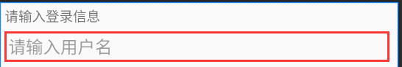

·textColorHint：指定提示信息的颜色

·inputType：指定输入文本的类型，详见表5-4。

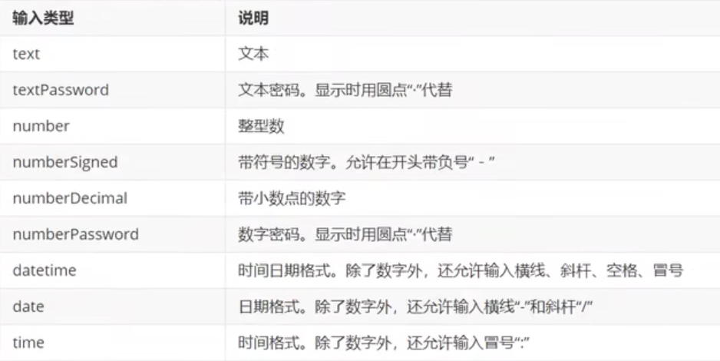

·background

android:background="@null"/>

@null可以让编辑框没有背景

此外我们可以自己设置其他的背景，如当我们在输入编辑框时是一种背景，不使用编辑框时是另一种背景

这种操作要使用图形定制，如设计两个图形定制文件：

shape_edit_focus.xml:

<?xml version="1.0" encoding="utf-8"?>  
<shape xmlns:android="http://schemas.android.com/apk/res/android">  
 <!-- 指定形状内部的填充颜色 -->  
 <solid android:color="#ffffff"/>  
 <!-- 指定形状轮廓的粗细与颜色 -->  
 <stroke  
 android:width="2dp"  
 android:color="#0000ff"/>  
 <!-- 指定形状的四个圆角的半径 -->  
 <corners android:radius="5dp"/>  
 <!-- 指定形状四个方向的间距 -->  
 <padding  
 android:bottom="2dp"  
 android:left="2dp"  
 android:right="2dp"  
 android:top="2dp"/>  
</shape>

shape_edit_no_focus.xml（只复制了主要内容，为了简便）:

<solid android:color="#66ff66"/>  
<stroke android:width="2dp" android:color="#000000"/>  
<corners android:radius="0dp"/>  
<padding android:bottom="0dp" android:left="0dp"  
 android:right="0dp" android:top="0dp"/>

然后创建一个选择器文件：edittext_selector.xml文件：

<selctor xmlns:android="http://schemas.android.com/apk/res/android">  
 <item android:state_focused="true"  
 android:drawable="@drawable/shape_edit_focus"/>  
 <item android:state_focused="false"  
 android:drawable="@drawable/shape_edit_no_focus"/>  
</selector>

在布局文件中对background属性设置即可（注意最后一行代码）：

<EditText android:layout_width="match_parent"  
 android:layout_height="wrap_content"  
 android:hint="圆角边框" android:inputType="text"  
 android:background="@drawable/edittext_selector"/>

使用效果如图：

（未点击编辑框时）

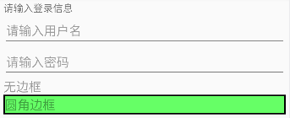

（点击编辑框后）

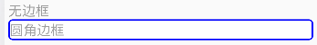

#### 焦点变更监听器

文本编辑框有这么一个特点：

·编辑框点击两次后才会触发点击事件，因为第一次点击只触发焦点变更事件，第二次点击才触发点击事件。

若要判断是否切换编辑框输入，应当监听焦点变更事件，而非监听点击事件。

调用编辑框对象的setOnFocusChangeListener方法，即可在光标切换之时（获得光标和失去光标)触发焦点变更事件。

以一个需求为例：

我们要做一个登录界面，输入手机号，密码后可以登录。我们需要校验输入手机号的长度——如果在输入手机号时不满11位，就点击了密码框（相当于切换了焦点），此时弹出一个文字提示，并把焦点重新设置在手机号码文本框

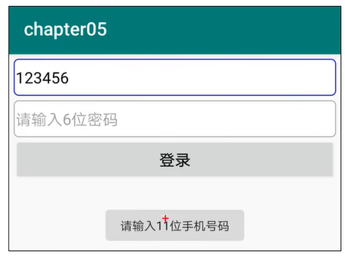

提示：当焦点变更，会触发焦点变更事件，我们如果需要对焦点变更事件进行监听，就要使用setOnFocusChangeListener()方法。

这个方法会触发onFocusChange()方法，因此焦点变更事件触发的事件我们可以在onFocusChange()中实现

实现：

布局layout文件：放两个文本输入框，分别用于输入手机号和密码，再放一个按钮。代码如下：

<?xml version="1.0" encoding="utf-8"?>  
<LinearLayout xmlns:android="http://schemas.android.com/apk/res/android"  
 android:layout_width="match_parent"  
 android:layout_height="match_parent"  
 android:orientation="vertical"  
 android:padding="5dp">  
 <EditText android:id="@+id/ed_phone"  
 android:layout_width="match_parent"  
 android:layout_height="wrap_content"  
 android:background="@drawable/edittext_selector"  
 android:hint="请输入11位手机号码"  
 android:inputType="number"  
 android:maxLength="11"/>  
 <EditText android:id="@+id/ed_password"  
 android:layout_width="match_parent"  
 android:layout_height="wrap_content"  
 android:background="@drawable/edittext_selector"  
 android:hint="请输入密码"  
 android:inputType="numberPassword"  
 android:maxLength="11"/>  
 <Button android:id="@+id/btn_login"  
 android:layout_width="match_parent"  
 android:layout_height="wrap_content"  
 android:text="登录"/>  
</LinearLayout>

在Java代码中实现这个页面的功能：

核心内容就是获取密码文本框控件，然后对它的焦点变更事件进行监听。如果文本框获得焦点，那么就对号码文本框进行检测，检测不通过，弹出提示框。结果如下图所示。

public class EditFocusActivity extends AppCompatActivity

implements View.OnFocusChangeListener {  
 private EditText ed_phone;  
 @Override  
 protected void onCreate(Bundle savedInstanceState) {  
 super.onCreate(savedInstanceState);  
 setContentView(R.layout.*activity_edit_focus*);  
 ed_phone = findViewById(R.id.*ed_phone*);  
 EditText ed_password = findViewById(R.id.*ed_password*);  
 ed_password.setOnFocusChangeListener(this);  
 }  
  
 @Override  
 public void onFocusChange(View v, boolean hasFocus) {  
 if(hasFocus) {  
 String phone = ed_phone.getText().toString();  
 if (TextUtils.*isEmpty*(phone) || phone.length() < 11) {  
 ed_phone.requestFocus();  
 // 通知条  
 // Toast.LENGTH_SHORT 是通知条显示的时间  
 Toast.*makeText*(this, "请输入11位手机号码", Toast.*LENGTH_SHORT*).show();  
 }  
 }  
 }  
}

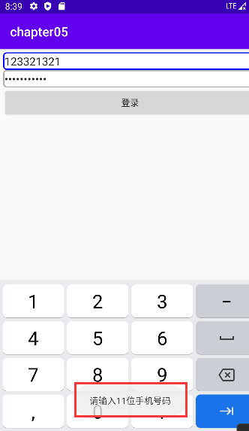

注意：之所以监听焦点变更事件而不是鼠标点击事件的原因，是因为只点击文本框一下，是焦点变更事件，双击文本框才会触发点击事件！

#### 文本变化监听器

当我们打开一个页面，准备输入文字的时候，系统弹出软键盘，软键盘可能会将页面下方的按钮挡住，当我们输入正确的信息之后，就得点一下返回键关闭软键盘，这样才能找到按钮。

这种设计很不友好，因此，我们希望在输入完正确信息之后，软键盘自动隐藏，露出被挡住的按钮。这就需要文本变化监听器。

文本变化监听器通过调用对象的addTextChangedListener()方法进行注册

文本监听器的接口名称为TextWatcher，接口提供了3个监控方法：

·beforeTextChanged：在文本改变之前触发

·onTextChanged：在文本改变过程中触发

·afterTextChanged：在文本改变之后触发

每次输入内容都会被监听，引发文本变化事件。我们检测文本改变之后，是否到达MaxLength的长度，如果到达，就关闭软键盘。

实现方法代码如下：

public class EditHideActivity extends AppCompatActivity {  
 @Override  
 protected void onCreate(Bundle savedInstanceState) {  
 super.onCreate(savedInstanceState);  
 setContentView(R.layout.*activity_edit_hide*);  
 EditText et_phone = findViewById(R.id.*et_phone*);  
 EditText et_password = findViewById(R.id.*et_password*);  
 et_phone.addTextChangedListener(new HideTextWatcher(et_phone, 11));  
 et_password.addTextChangedListener(new HideTextWatcher(et_password, 6));  
 }  
  
 private class HideTextWatcher implements TextWatcher {  
 private EditText editText;  
 private int maxLength;  
 public HideTextWatcher(EditText editText, int maxLength) {  
 this.editText = editText;  
 this.maxLength = maxLength;  
 }  
  
 @Override  
 public void beforeTextChanged(CharSequence s, int start, int count, int after) { }  
  
 @Override  
 public void onTextChanged(CharSequence s, int start, int before, int count) { }  
  
 @Override  
 public void afterTextChanged(Editable s) {  
 String str = s.toString();  
 if (str.length() == maxLength) {  
 ViewUtil.*hideOneInputMethod*(EditHideActivity.this, editText);  
 }  
 }  
 }  
}

关闭软键盘的原理：

public class ViewUtil {  
 // 关闭输入法键盘  
 public static void hideOneInputMethod(Activity act, View v) {  
 // 从系统服务中获取输入法管理  
 InputMethodManager imm = (InputMethodManager)act.getSystemService(Context.*INPUT_METHOD_SERVICE*);  
 // 关闭屏幕上的输入法软键盘  
 imm.hideSoftInputFromWindow(v.getWindowToken(), 0);  
 }  
}

代码中的InputMethodManager对象就是软键盘，是一个系统服务对象。我们点击号码输入框会弹出一个软件盘，点击密码输入框，也会弹出一个软键盘，因此我们要关闭软键盘，需要知道是哪个控件弹出的软键盘。getWindowToken的作用是获取view对象的令牌，从而关闭软键盘。

### 对话框

#### 提醒对话框AlertDialog

AlertDialog 可以完成常见的交互操作，例如提示、确认、选择等功能。AlertDialog借助建造器AlertDialog.Builder才能完成参数设置。

调用建造器的create方法生成对话框实例，再调用对话框实例的show方法，在页面上弹出提醒对话框。

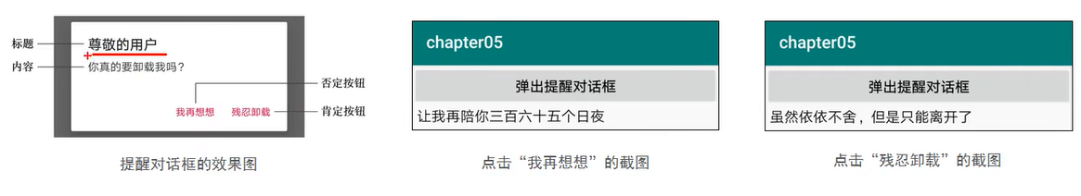

示例：

public class AlertDialogActivity extends AppCompatActivity implements View.OnClickListener {  
 private TextView tv_alert;  
 @Override  
 protected void onCreate(Bundle savedInstanceState) {  
 super.onCreate(savedInstanceState);  
 setContentView(R.layout.*activity_alert_dialog*);  
 Button btn_alert = findViewById(R.id.*btn_alert*);  
 btn_alert.setOnClickListener(this);  
 tv_alert = findViewById(R.id.*tv_alert*);  
 }  
  
 @Override  
 public void onClick(View v) {  
 // 创建提醒对话框的建造器  
 AlertDialog.Builder builder = new AlertDialog.Builder(this);  
 // 设置对话框的标题  
 builder.setTitle("尊敬的用户");  
 // 设置对话框的文本  
 builder.setMessage("你真的要卸载吗?");  
 // 设置对话框的肯定按钮及其点击监听器  
 builder.setPositiveButton("残忍卸载", new DialogInterface.OnClickListener() {  
 @Override  
 public void onClick(DialogInterface dialog, int which) {  
 tv_alert.setText("虽然依依不舍，但是只能离开了");  
 }  
 });  
 // 设置对话框的否定按钮及其点击监听器  
 // 使用lambda表达式  
 builder.setNegativeButton("我再想想", (dialog, which) -> {  
 tv_alert.setText("让我在陪你三百六十五个日夜");  
 });  
  
 // 根据构建器提醒对话框对象  
 AlertDialog dialog = builder.create();  
 // 显示对话框  
 dialog.show();  
 }  
}

**关于提醒对话框AlertDialog详细说明：**

AlertDialog名为提醒对话框，它是Android中最常用的对话框，可以完成常见的交互操作，例如提示、确认、选择等功能。由于AlertDialog**没有公开的构造方法**，因此必须借助建造器AlertDialog.Builder才能完成参数设置，AlertDialog.Builder的常用方法如下：

·setIcon:设置对话框的标题图标。

·setTitle:设置对话框的标题文本。

·setMessage:设置对话框的内容文本。

·setPositiveButton:设置肯定按钮的信息，包括按钮文本和点击监听器。.

·setNegativeButton:设置否定按钮的信息，包括按钮文本和点击监听器。

·setNeutralButton:设置中性按钮的信息，包括按钮文本和点击监听器，该方法比较少用。

在AlertDialog.Builder中设置完对话框参数之后，还需要调用Builder对象的create方法才能生成对话框示例。调用实例的show方法才能显示对话框。

#### DataPickerDialog

虽然EditText提供了inputType="date"的日期输入，但是很少有人会手工输入完整日期，况且EditText还不支持"年**月**日"这样的中文日期，所以系统提供了专门的日期选择器**DatePicker**，供用户选择具体的年月日。不过，**DatePicker并非弹窗模式**，而是在当前页面占据一块区域，并且不会自动关闭。按习惯来说，日期控件应该弹出对话框，选择完日期就要自动关闭对话框。因此，很少直接在界面上显示DatePicker，而是利用**已经封装好的日期选择对话框DatePickerDialog**。

DatePickerDialog相当于在AlertDialog上装载了DatePicker，编码时只需调用构造方法设置当前的年、月、日，然后调用show方法即可弹出日期对话框。日期选择事件则由监听器OnDateSetListener负责响应，在该监听器的onDateSet方法中，开发者获取用户选择的具体日期，再做后续处理。特别注意onDateSet的月份参数，它的起始值不是1而是0。也就是说，**一月份对应的参数值为0，十二月份对应的参数值为11**，中间月份的数值以此类推。

在界面上内嵌显示DatePicker的效果如下图所示，其中，年、月、日通过上下滑动选择。单独弹出日期对话框的效果如下下图所示，其中年、月、日按照日历风格展示。

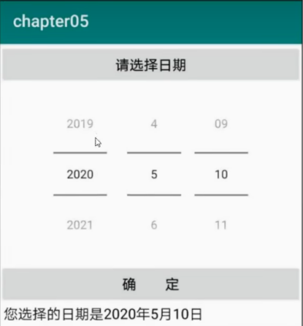



**DatePicker的测试**

在Layout中使用<DatePicker>标签创建DatePicker，DatePicker有两种模式，通过datePickerMode设置，一种是spinner模式，另一种是calendar模式，spinner模式旁边会有一个小日历，可以使用calendarViewShown属性设置打开或关闭。

<DatePicker  
 android:id="@+id/dp_date"  
 android:layout_width="match_parent"  
 android:layout_height="wrap_content"  
 android:datePickerMode="spinner"  
 android:calendarViewShown="false"/>

public class DatePickerActivity extends AppCompatActivity implements View.OnClickListener {  
 private DatePicker dp_date;  
 private TextView tv_date;  
  
 @Override  
 protected void onCreate(Bundle savedInstanceState) {  
 super.onCreate(savedInstanceState);  
 setContentView(R.layout.*activity_date_picker*);  
 findViewById(R.id.*btn_ok*).setOnClickListener(this);  
 tv_date = findViewById(R.id.*tv_date*);  
 dp_date = findViewById(R.id.*dp_date*);  
 }  
 @Override  
 public void onClick(View v) {  
 switch (v.getId()) {  
 case R.id.*btn_ok*:  
 String desc = String.*format*("您选的日期是%d年%d月%d日",dp_date.getYear(),dp_date.getMonth() + 1,dp_date.getDayOfMonth());  
 tv_date.setText(desc);  
 break;  
 }  
 }  
}

**DatePickerDialog**

这个不需要再layout中设置，一般通过点击button实现弹出窗口：

按钮事件中：

DatePickerDialog dialog = new DatePickerDialog(this, this, 2090, 1, 1);

dialog.show();

关于DatePickerDialog的构造函数，有很多种，我们使用的是(上下文，OnDateSetListener，年，月，日)的一个构造函数

OnDateSetListener将事件注册，因此我们要写一个事件回调函数如下：将日期传入文本框中。

@Override  
public void onDateSet(DatePicker view, int year, int month, int dayOfMonth) {  
 String desc = String.*format*("你选择的日期是" + year + "月" + (month + 1) + "月" + dayOfMonth + "日");  
 tv_date.setText(desc);  
}

#### 时间对话框TimePickerDialog

和上一章类似，有两种形态，一种是TimePicker，另一种就是弹窗形式的TimePickerDialog。

TimePicker的方法：

·setIs24HourView(boolean) 如果为true，就是24小时制

使用TimePickerDialog，与DatePickerDialog相似，一般使用构造方法的参数是new TimePickerDialog(上下文, 监听器, 时, 分, 是否24小时值)，如图所示：



此外还可以指定主题是spinner模式还是calendar模式，如果不设置，默认是calendar模式，使用android.R.style.Theme_Holo_Light_Dialog则可以指定spinner模式。



### 练习题：找回密码

描述：登录页面一般有两种方式，用户名与密码组合登录，手机号与验证码组合登录，界面设计如下：

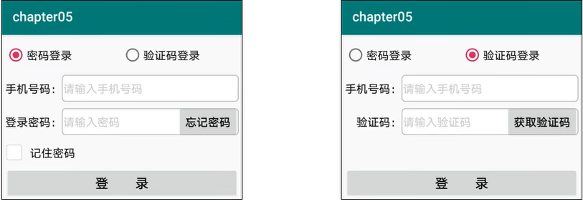

提示：

设计过程中，为了固定控件的高度，我们创建一个values，目录下的资源文件：对value目录右键——new——Values Resource File

这个文件中设置几个尺寸：

<?xml version="1.0" encoding="utf-8"?>  
<resources>  
 <dimen name="common_font_size">17sp</dimen>  
 <dimen name="button_font_size">20sp</dimen>  
 <dimen name="item_layout_height">50dp</dimen>  
</resources>

为了规范，将需要使用的字符串也定义在values/strings.xml文件中

首先设计密码登录的界面，然后验证码登录界面需要使用java代码控制，而不是新建一个界面